**جامعه شناسی تبلیغات**

**دکتر باقر ساروخانی**

عقلانیت ارتباطی هابرماس دو نوع است:

1. **عقلانیت ابزاری:** به این معناست که ما احساس کنیم که این کالا یا این فرد مفید است. این فرد برای ما شغل ایجاد می کند. این کالا ارزان و قشنگ و مفید است. به آن عقلانیت مغز و خرد هم می گویند.
2. **عقلانیت معنایی:** یعنی اینکه ما برای سود، فایده، منافع خاص، کالایی یا فردی برای ما ارزشمند باشد. مانند اینکه چرا می خواهیم رای بدهیم نگوئیم که بیکاری درمان می شود بلکه بگوئیم ما عاشق این فرد هستیم حتی اگر برای من مفید هم نباشد و کاری برای من انجام ندهد.

فرد یا کالا چنان معنایی دارد که آدم حاضر است بدون توقع و انتظار فداکاری کند.

یک پینه دوز که کفش های پاره را وصله می کند و هیچ چیزی ندارد و با دوچرخه کهنه به مغازه می آید وی دوچرخه و قالیچه را می فروشد و می گوید می خواهم به مکه بروم، به او می گویند که تو مستطیع نیستی اما می گوید من می خواهم خانه و نور خدا را ببینم. در اینجا عقلانیت معنایی اتفاق می افتد و کار مغز نیست بلکه کار دل است. عقلانیت معطوف به ارزش. کالا یا فرد ارزش دارد که حاضر است در راه آنها هزینه کند.

برندها تابع کدام عقلانیت هستند؟ برند، عقلانیت معنایی است و به دلیل اینکه فرد با استفاده از آن احساس ارزش و غرور می کند حاضر است بیش از قیمت معمول برای خرید آن پول هزینه کند.

تبلیغات مفید چه نوع عقلانیتی و باید چگونه تولید کند؟

**تئوری تپه ماهوری از دکتر ساروخانی:** شما به مغازه می روید و انواع مارک شیر و لبنیات در آن وجود دارد ولی یک مارکی هست که برجسته تر است و آن شیری است که شما دوست دارید مانند کاله.

ما زماني كه براي يك كالا ارزش قائليم و براي ما عقلانيت معنايي دارد ديگران در سطح هستند و آن كالادر سطح بالاتري قرار دارد.

براي اينكه عقلانيت معنايي توليد كنيم چه كار بايد بكنيم؟ اين سئوال هابرماس است و تمام بحث تبليغات هم همين است. عقلانيت ابزاري، عقلانيت شكننده است.

**تبليغات فرا آگاهي:** مغز آدم‌ها را تسخير مي‌كنيم بدون اينكه خودشان بدانند. كالايي را روي صفحه تلويزيون قرار مي‌دهند و يك ثانيه نگاه مي‌دارند و از كنار كالا يك اسم و يا تصوير مقدس يا محبوب را به سرعت عبور مي‌دهند. كالا در ادراك فرد قرار مي‌گيرد و تصويري كه سريع از جلوي چشم مخاطب عبور مي‌كند ادراك فرد را تحت تاثير قرار نمي‌دهد و فرد ناخودآگاه نسبت به كالاي تبليغ شده احساس تعلق بيشتري پيدا مي‌كند.

جوامع اسپارتي، جنگجو، مليت‌گرا و شوونيست هستند. ملي گرايي افراطي‌گرا يا خاك پرستي. كساني كه تعصب قومي و ملي داشته باشند. اين نوع تبليغات عقلانيت معنايي در آنها بيشتر تاثير گذار است و براي جوامع آتني كه فردگرا و پست مدرن هستند جواب نمي‌دهد.

در تبليغات بايد موارد زير در نظر گرفته شود:

1. چه كساني مي‌خواهند استفاده كنند.
2. از چه نوع باشد.
3. آيا تكرار پذير هست يا خير؟ برخي كالاها تا يك عمر مي‌ماند.
4. در چه قشري از جامعه اين كالا بكار مي‌رود. پائين، متوسط و بالا و اينكه توانايي اين قشر چقدر است و چقدر توانايي مالي براي خريد دارد. مانند توليد بوق حمام.

**تئوري‌هاي تكميلي:** تئوري ساختار اجتماعي و برخورد به ساختارهاست. يك تبليغاتي را وقتي انجام مي‌دهيم بايد ساختارهاي اجتماعي آن جامعه را در نظر بگيريم مانند تبليغات در روستاها كه جمعيت زياد و متراكم است. اين تبليغ در جامعه جوابگو نيست چرا كه كشاورزي نيازمند نيروي انساني و توسعه جمعيت است لذا اين ايده در آن جامعه مورد قبول قرار نمي‌گيرد.

**4 نكته مطرح مي‌شود:**

1. چگونه تبليغ مي‌كنيم. مانند خانه‌داري كه در آن 12 بچه وجود دارد و در يك خانه ديگر 3 بچه منظم وجود دارد.
2. تئوري خلصه: اثر زودگذر. اثر ناپايدار.
3. در اين نوع تبليغات كه ساختار اجتماعي با آن سازش ندارد مانند جامعه كشاورزي، مسئله كارگر طلبو سرمايه طلب مطرح مي‌شود. جامعه كارگر طلب، جامعه‌اي است كه سرمايه ندارد مانند جامعه كشاورزي. جامعه سرمايه طلب جامعه‌اي است كه تكنولوژي بالايي دارد مانند شركت تويوتا. جانشيني انسان توسط سرمايه و ابزار. كار انسان با ابزار تكنولوژي جايگزين شده است. در جامعه كارگر طلب نمي‌توانيم بحث كنترل مواليد را مطرح كنيم.
4. سعي كنيد تبليغي كه مي‌كنيد با ديوار ساختار برخورد نكند. تبليغ بايستي توسط ساختار تكميل شود و ساختار با تبليغات تكميل شود.

**تئوري كپ KAP (آگاهي – نگرش - رفتار):** اول بايد مردم بدانند ما يك چنين چيزي توليد مي‌كنيم و بايد احساس نياز در آنها ايجاد شود و نگرش آنها عوض شود و به سمت خريد قدم بردارند.

اين كالا هست و وجود دارد مانن صابون لوكس. بايد بگوئيم كه اين صابون خوب است تا نگرش مردم تغيير كند و به سمت خريد بروند.

**صندوق‌هاي تضامني:** به عنوان مثال مي‌بينيم كه ايل بمي در جنوب استان فارس اصلاً صابون مصرف نمي‌كند و از يك محصول به دست آمده از درخت به عنوان جايگزين استفاده مي‌كنند، شركتي مي‌آيد در بين اهالي اين ايل، صابون توليد شده را به صورت رايگان در اختيار در اختيار مردم قرار مي‌دهد و به درب خانه‌هاي آنها مي‌برد. در اين بين نياز توليد شده است و تمامي شركت‌هاي بهره‌برداري مي‌كنند و شركت اول كه مبدع اين حركت بود آسيب مي‌بيند بر همين اساس ايده تشكيل تراست مطرح مي‌شود. تراست، مونوپول و انحصاري كردن است كه در همه كشورها، امري غير قانوني تلقي مي‌شود. كارتل، تشكيل بازار واحد توسط شركت‌ها است. مانند توليد لاستيك كه فقط در دست يك شركت است. مانند انحصار سيستم عامل IOS توسط كمپاني اپل كه با تراست فرق مي‌كند.

در تراست شركت‌ها با هم جمع شده و تشكيل يك شركت واحد را مي‌دهند و هر قميتي كه بخواهند بر روي كالا درج مي‌كنند.

**منطقه سازي:** به عنوان مثال ايدز در آفريقاي جنوبي شيوع پيدا كرده و قيمت هر قرص 10 دلار است و شركت توليد كننده اين قرص در جايگاه انحصار قرار دارد و لذا براي اينكه اين دارو به صورت ارزان به دست بيماران برسد به او اجازه تاسيس شركت در منطقه و ارائه فرمول دارو براي توليد مي‌دهيم به شرط اينكه صادرات نداشته باشد.

**كارتل:** چند شركت با هم توافق مي‌كنند كه صندوق مشترك و تضامني ايجاد كنند كه سرمايه‌ها را به درون آن تزريق كنند كه نياز را توليد كند.

**تفاوت تبليغ و ابلاغ:** ابلاغ بي‌طرفي است و بدون تحليل انديشه. انتقال تكليفي پيام. مانند پيامبر كه تكليفش اين است كه پيام را منتقل كند اگر من مسلمان شدم يا نشدم زبطي به ابلاغ پيامبر ندارد.

در تبليغ بي‌طرفي وجود ندارد. تحميلي است و اثرگذاري دارد. به دنبال سود است و درصدد اين است كه جيب فرد را خالي كند.

**تئوري مامايي و يا قابله‌اي سقراط:** بايد طوري عمل كنيم كه نه نصيحت و نه تهديد كنيم ولي يك كاري كنيم كه شخص عقيده ما را بيان كند.

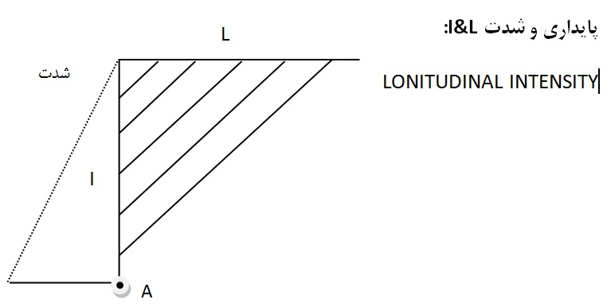ما مي‌خواهيم شخص دزدي را از دزدي كردن باز بداريم. در حالت اول به او نصيحت مي‌كنيم و به او تاكيد مي‌كند و مي‌گويد چشم كه تئوري اجابت را عمل كرده است ولي در همان حال به فكر دزدي است. اما در حالت دوم مي‌گوئيم كه يك دختر بچه‌اي را مي‌شناسيم كه عروسكي را ديده و عاشق اوست، يك ماه چيزي نمي‌خورد و پول خود را پس انداز مي‌كند تا آن عروسك را مي‌خرد و آن را به قلبش مي‌چسباند اما به يكباره يك پسر خشن و مهاجم، عروسك را مي‌ربايد، شما با او چكار مي‌كنيد. او در جواب مي‌گويد كه او را خواهم كشت پس كسي كه دزدي مي‌كند در واقع همان حالات دختر بچه را ايجاد مي‌كند مانند اينكه يك عمري با يا حسين گفتن همه چيز مي‌خريم و يك دزد يك شبه و با يك يا علي گفتن، همه چيز را مي‌دزدد.

مانند تبليغ فرزند كمتر و زندگي بهتر در جامعه روستايي.

L اميد بقاي تبليغ كم است.

I شدت پيدا كردن تبليغ و اينكه فرد حاضر شود جان خود را فدا كند.

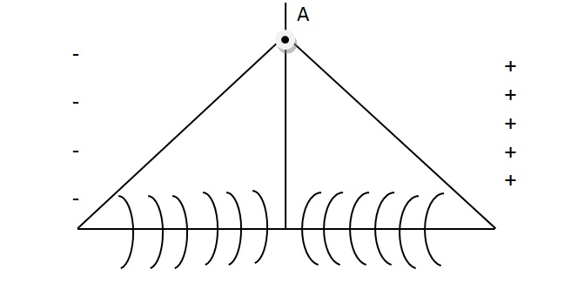

AMBIVALANCE

مانند اينكه به حسن راي بده ولي راي دادن به او براي ما كرختي ايجاد مي‌كند.

**انواع تبلیغات:**

1. **تبلیغات فرا آگاهی:** در این نوع از تبلیغات، مغز آدم ها دستکاری می شود و به نوعی، حرکتی غیر انسانی است. در این نوع از تبلیغات، فرد کالا را دوست دارد ولی نمی داند چرا دوست دارد.
2. **تبلیغات کاذب:** در یک روزنامه معتبر یک اطلاعیه ای منتشر می شود تحت عنوان مواد شوینده و آثار آنها و اگر اسید یا قلیای آنها زیاد باشد به دست و لباس آسیب می رساند. فرد اسیر تبلیغ می شود در حالی که تصور می کند کار علمی و چشمگیر کرده است.
3. نوعی از تبلیغ که روی اهرم های عقلانیت کار می کند. مانند عقلانیت ابزاری و معنایی هابرماس. اینها تبلیغاتی هستند که ارزش های مادی را مطرح می کنند و در مقابل تبلیغات معنایی را داریم که سعی می کند معنا تولید کند. مانند اوایل انقلاب که بانک ها تبلیغات معنایی می کردند و در تبلیغاتشان عنوان می کردند که در بانک ها سرمایه گذاری کنید که یک کار خدا پسندانه است اما این اواخر تبلیغات بانک ها بر روی سود دهی بیشتر است. در این دوره تبلیغات آسمانی به تبلیغات زمینی تبدیل شده و سود محوری تبلیغ می شود.

تبلیغات سود گرایانه عقلانیت در مقابل تبلیغات معنویت گرا قرار دارد و بعد تبلیغاتی را داریم که تلاش می کند انسان را فریب بدهند و انسان فکر می کند که درست است. تبلیغاتی که روی اهداف سخت و آسان یا نرم صورت می گیرد.

**در تبلیغ دو نوع مخاطب داریم:**

1. نرم
2. سخت

مخاطبان سخت انواع مختلف دارند و نمی شود آنها را جابجا کرد. مخاطبان سخت، دیر پذیر هستند. مخاطبانی که کمی از سن آنها گذشته باشد، سخت پذیرترند.

**AMBIVALANCE امبی ولانس:** مثبت و منفی متعادل است. مانند اینکه حسن آقا خیلی پسر خوبی است اما بی سواد است و نمی تواند تصمیم بگیرد. امبی ولانس به اینرشیا INERTIA یا کرختی تبدیل می شود و مغز نمی تواند به بدن دستور بدهد که کاری را انجام بدهد. امبی ولانس به ایهام هم ترجمه شده است.

**امبی ولانس نا آگاهانه:** کسانی که اصلاً اطلاعی از قضیه ندارند. کسی که فی البداهه تصمیم می گیرد.

**هارد تارگت:** هدف های سخت

**سافت تارگت:** هدف های نرم

سن روی تغییر اندیشه اثرگذار است.

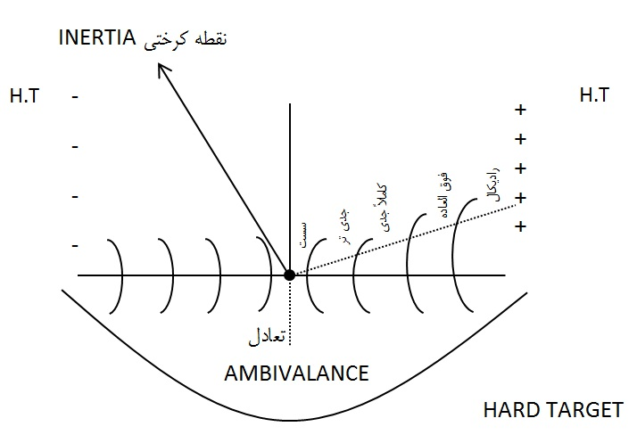

حسن آقا اگر چه بچه ضعیفی است اما می خواهم به او رای بدهم.

**اثر هاله HALO EFFECT:**

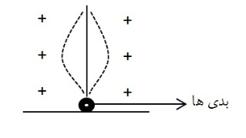

مانند اینکه نوشابه کوکاکولا بسیار خوشمزه و شیرین و روح افزاست اما ایراد اصلی آن که مثلاً افزایش قند و فشار خون است از سوی مخاطب HARD TARGET در نظر گرفته نمی شود.

تغییر نگاه مخاطب رادیکال، بسیار سخت است چرا که اندیشه های او CATEGORIC شده است. مانند اینکه دوست شما خوب است و اصلاً بدی ندارد که مخاطب بدی او را رد می کند.

آدم ها هیچ وقت خوب خوب خوب نیستند و خوب مطلق فقط خداست و ما نسبی هستیم.

**REPETITION تکرار:** مخاطب را چند بار در برابر پیام قرار می دهیم آیا نتیجه می گیرد یا خیر؟ مانند گوبلز که می گفت حتی اگر دروغ هم می گویی تکرار کن تا به ثمر بنشیند.

**تئوری امواج:** لازارسفلد معتقد است که تبلیغ درست این است که موج موج جلو برود. مانند تحت تاثیر قرار دادن گروه ها بر روی یکدیگر.

**اصول تکرار تبلیغات:**

1. اصل اول فاصله است. مانند اینکه اگر در حال حاضر تبلیغی انجام دادیم بلافاصله همان تبلیغ را تکرار نکنیم بلکه چند ساعت یا چند روز فاصله بیندازیم.
2. اصل دوم کوتاهی است. وقتی که تکرار می کنیم و تبلیغ طولانی است باعث فرار مخاطب می شود. تکرار باید کوتاه باشد که مخاطب را خسته نکند.
3. اصل سوم جذابیت است.
4. اصل چهارم تنوع است. اصل بسیار مهمی است. مانند اینکه یک معلم می گوید آبمیوه سان استار خوب است و باعث ایجاد تنوع می شود.

مانند بزرگ جلوه دادن موشه دایان در رسانه ها در جریان جنگ اعراب و اسرائیل.

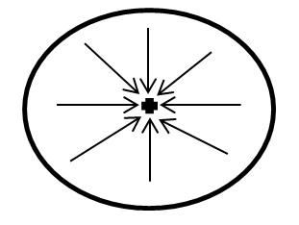

**اصل تجزی یا جدا سازی:** مجموعه بد است ولی این یک نفر خوب است.

**اصل K.A.P**

KNOWLDGE شناخت

ATTITUDE نگرش

PRACTICE عمل

***

COGNITION معرفت

P1

P1

PC

PN رسول سازی. نظریه امواج.

**تبلیغ ما بعد:** ما می گوئیم این کالا، خوب است اما می گویند که این کالا را امتحان کرده اید می گوئیم نه.

**تبلیغ ما قبل:** کالا را دیدم و مصرف کردم و همه همسایه ها مصرف کرده اند و این بهترین کالاست.

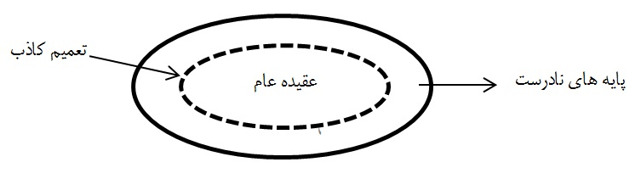**بحث عقاید قالبی:** عقاید سخت است که HARD TARGET ایجاد می کند. عقاید قالبی آدم را متحجّر می کند و جابجایی آن بسیار سخت است. یک عقیده داریم و آن را به یک یک افراد تعمیم می دهیم. مانند اینکه اسکاتلندی ها خصیص هستند و هر اسکاتلندی ای را که دیدیم می گوئیم او خصیص است.

**تابو:** اندیشه هایی است که نفی نفی است و نباید به آنها دست زد. نجس، پست، نادرست است و نباید به آن دست زد.

**ساکرت:** مقدس، مطلوب، خوب، عالی.

***

**کنفراس آقای صانعی در زمینه گونه شناسی تبلیغات**

**گونه شناسی:** تقسیم بندی در مخاطبان هدف.

تبلیغاتی که معطوف به مصرف کننده ها است.

تبلیغات متمرکز بر روی کسب و کار.

تقسیم بندی تبلیغاتی کشاورزی با یک محل خاص.

تقسیم بندی محلی و بین المللی.

**انواع رسانه ها:** چاپی – الکترونیک – رسانه های خارج از خانه مانند بیلبوردها.

یکی از تبلیغاتی که امروزه رایج است و روی آن تبلیغ و تاکید می شود تبلیغ ایمیلی است که بسیار موثر و یکی از مهمترین شیوه های امروزی تبلیغات است.

تبلیغات بر اساس هدف تقسیم می شود مانند تبلیغات کالا.

تبلیغات غیر کالایی برای ترویج خدمات یا یک محصول سازمانی است.

**تبلیغات تجاری و غیر تجاری:** تمرکز تبلیغات تجاری بر پایه فروش و کسب منفعت است. تبلیغات غیر تجاری از سوی سازمان های خیریه مطرح می شود که هدف آنها کسب سود نیست.

**تبلیغات کنشی در مقابل تبلیغات:** در تبلیغات کنشی، هدف، تهییج و تحریک مخاطب برای رفتن به سوی پیام است.

FREEZING یعنی بسته بودن، بستگی. من نوعی روغن نباتی مصرف می کنم.

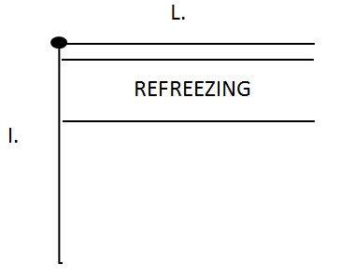DEFREEZING

REFREEZING

تبلیغ هدفمند است. سودجویانه است. هدفش تغییر رفتار است. بنابراین برای ما تبلیغ آن چیزی است که می خواهد فرد اقناع شود.

INSENTIVE

PARTIALITY منفعت طلبی، طرفدار بودن

هر عملی یک انگیزه لازم دارد و بدون انگیزه عمل انجام نمی شود. مانند انگیزه وزیر بهداشت برای تامین سلامت مردم.

VESTED INTEREST (V.I) سود و منفعت شخصی.

منفعت خاصی در آن وجود دارد.

**تبلیغات مستقیم:** پیام دهنده پیامش را شفاف به مخاطب می رساند. حیطه عمل اینگونه از تبلیغات بالاست.

**تبلیغات غیر مستقیم:** مانند تبلیغات فرا آگاهانه، تبلیغات گر به صورت غیر مستقیم پیام خودش را بسته بندی می کند و مخاطب متوجه نمی شود.

**انواع تبلیغات:**

1. **شعارگونه:** من لاستیک تولید می کنم و می گویم بهترین و زیباترین و ارزان ترین است و مبالغی هم به فلان روزنامه داده ام تا درباره لاستیک های تولیدی من تبلیغ کند.
2. **استنادی:** لاستیک از فلان جنس تولید شده است و در برابر حرارت 90 درصدی مقاومت می کند.

**فلسفه لیبرالیسم:** شرکت فروشنده کالا به رسانه مراجعه می کند و رسانه بدون در نظر گرفتن عواقب مصرف کالا توسط مخاطب در ازای دریافت پول از صاحب کالا، اقدام به تبلیغ می کند.

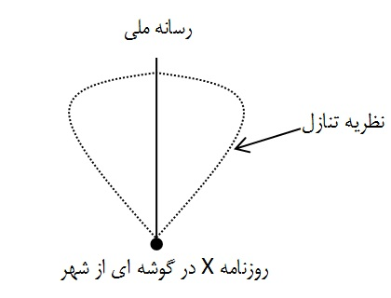**فلسفه یا تئوری نظارت و مسئولیت:** دستگاه تبلیغ کننده نسبت به تبلیغ خودش مسئولیت دارد و محصول را مورد بررسی قرار می دهد.

رسانه ها را روی تئوری تنازل می بریم.

اگر تبلیغی توسط رسانه ملی پخش شود، مسئولیت می آورد.

مهر استاندارد، سند مسئولیت رسانه در تبلیغ کالاست.

**ZONING:** رسانه حق ندارد سیگار یا کالاهای ممنوعه را تبلیغ کند بلکه در یک محدوده خاص باید تبلیغ کند.

تبلیغات بانک ها از حالت ایده آلیستیک به سمت زمینی یا حسی شدن رسیده است. مانند اینکه شرکت در قرض الحسنه یک امر الهی است اما امروزه به سمت سود و اعطای سودهای کلان رسیده اند.

**تبلیغات معنوی و مادی:** ما روی مغز آدم ها کار می کنیم و می گوئیم که برای شما به صرفه است که این کالا را بخرید اما آسیب پذیری آن زیاد و شکننده است.

اصولی که باید در تبلیغات در نظر گرفت:

1. تجربه
2. بی طرفی
3. استناد

مانند پیرزنی که به یک خانم جوان توصیه می کند که از روغن نباتی استفاده نکند چرا که هم او و هم همسایه اش از این روغن استفاده کرده اند و خوب نبوده است.

تبلیغات می توانند انتزاعی و زمینی باشند ABSTRACTIVE CONDUCTOR

**PATENT:** من یک آرمی دارم که متعلق به من است و کسی هم حق ندارد از آن استفاده کند اگر بخواهد به نام من استفاده کند باید حتماً از من اجازه بگیرد. برندو PATENT به هم نزدیک اما متفاوت هستند. PATENT حق مالکیت معنوی شرکت است اما برند آن نامی است که برای آن ارزش افزوده پرداخت می شود. برند ارزش افزوده تولید می کند و آدم ها حاضر هستند به خاطر آن پول های کلان پرداخت کنند.

**تئوری تنازع از دکتر ساروخانی:** آیا مسئولیت رسانه ای در تبلیغات برای همه رسانه ها یکسان است یا خیر یا اصلاً هیچکدام مسئولیت ندارند؟ مانند تولید لاستیک خودرو در زیرزمین یک خانه مسکونی و تبلیغ آن در تلویزیون و یا رسانه ها آن هم به بهترین شکل و در صورت آسیب رساندن به مشتری آیا رسانه در این بین مسئولیتی دارد یا خیر؟ تنها راه موجود در این بین برای اینکه مسئولیتی ایجاد شود این است که رسانه ها در ابتدا آرم استاندارد را طلب کنند. همچنین مسئولیت معنوی که یکسان نیست و به نوعی تنازل است مطرح می شود.

***

**ادامه کنفرانس آقای صانعی در زمینه گونه شناسی**

**زمان اثرگذاری:**

1. کوتاه مدت (تاکتیکی): اثر خلصه.
2. بلند مدت (استراتژیک).

**اعتبار منبع:**

1. **سفید:** منبع مشخص است و ذاتاً می خواهد مشخص باشد.
2. **خاکستری:** منبع ابهام دارد و مشخص نیست از کجا نشات گرفته است.
3. **سیاه:** منبع کاملاً ناشناخته است.

LONGITUDINAL طولی

INTENSITY شدت

**انواع تبلیغات:**

1. **مثبت:** من می خواهم کاندیدای شورای شهر بشوم و می گویم که من دارای تجربه های فراوانی هستم و غیره و به دیگر کاندیداها کاری ندارم.
2. **منفی:** یک کاندیدا، کاندیدا یا کاندیداهای دیگر را محکوم به دزدی و غیره می کند.

**تبلیغ الاغی:** همه پدر سوخته اند.

**تبلیغ اسبی:** همه خوب هستند.

**تبلیغات OSTRACISM:** یک بار می گوئیم رقیب ما آدم خوبی است اما یک بار دیگر می گوئیم رقیب ما پرونده جنایی دارد که در این حالت با پدیده OSTRACISM یا دچار تردید شدگی روبرو می شویم.

**تئوری ذاتی و عرضی:**

**عرضی:** تبلیغ می تواند اخلاقی باشد اما ذاتاً این طور نیست و می تواند باشد. ذاتی می گوید که تبلیغ ذاتاً اخلاقی است.

یکی از مهمترین ابزارها در تبلیغات، هاله ایجاد کردن است. با این اتفاق خوبی های یک اثر بر روی بدی های، پوشش ایجاد می کنند.

**وارونه سازی INVERSE:**

**تبلیغات CONTERACTUAL یا کنتراتی یا قرادادی:** دو نوع تبلیغ مریتیستیک (شایسته سالاری) و کنتراکت داریم. مثلاً به دلیل اینکه شایستگی دارید، 10 هزار دلار می دهم اما وقتی که کنتراکت باشد قیمت پائین می آید.

INFORMATION + COMMERCIAL: INFOMERCIAL

تبلیغ یک کالا نزدیک 5 دقیقه به طول می کشد و با تکیه بر تکنیک اثر کوتاه مدت، نظر مشتری جلب شده و سریعاً اقدام به خرید جنس می کند.

شانتاژ: به عنوان مثال یک هفته نامه داریم که تازه شروع به کار کرده است و برای تبلیغ بین مردم می رویم و عنوان می کنیم که می خواهیم در آینده آن را گسترش دهیم و غیره و صاحب رسانه به بازار رفته و با یک بازاری قرارداد می بندد که ما به ازای رشد نشریه و پیشرفت آن ماهیانه یک حلب روغن از صاحب مغازه دریافت کند و اگر مغازه دار با او همکاری نکند تبلیغات منفی علیه او بکار خواهد برد. تهدید سود آور. رسانه ها می توانند شانتاژ کنند.

دروغ، عنصر دیگر شانتاژ است.

**آگراندیسمان یا برجسته سازی یا بزرگ سازی:** رسانه یک فضا است. جهان خارج، جهان لایتنهی است و رسانه یک فضای متناهی است. رسانه در مقابل کهکشان بزرگ قرار دارد.

**تبلیغ روی تبلیغ (تبلیغ در تبلیغ) ADS ON ADS:**

1. تبلیغات تجاری روی تبلیغات سیاسی
2. تبلیغات سیاسی روی تبلیغات تجاری
3. تبلیغات تجاری روی تبلیغات مردمی
4. تبلیغات مردمی روی تبلیغات تجاری
5. تبلیغات سیاسی روی تبلیغات مردمی
6. تبلیغات مردمی روی تبلیغات سیاسی

PUBLIC SERVICE ADVERTISING (PSA)

SEMIOLOGY نشانه شناسی

SIGN

SIGNIFICANT دال

SIGNIFIED مدلول

INDEX

کسی که می خواهد تبلیغ کند بایستی نشانه ها را خوب بشناسد و آنها را بتواند به نحوه مطلوب استفاده کند. آدم ها نشانه ها را به مثابه یک حامل VEHICLE نگاه می کنند. هر نشانه حامل یک پیام است.

SYMBOLISM نشانه ها. نشانه های کدر یا نماد است. اینجا OPACITY یا کدر بودن اتفاق می افتد. در سمبولیسم یک نشانه چندین معنا دارد. نشانه های کدری هستند که چندین معنا را با خودشان حمل می کنند و در اینجا مشارکت مخاطب در تولید معنا، لازم و ضروری است. فرد باید خودش تلاش کند تا معنا را کشف کند. مانند این بیت شعر از حافظ: علی یا ایها الساقس ادر کاسا و نادلها که عشق آسان نمود اول ولی افتاد مشکل ها و هر کسی از آن برداشت متفاوتی می کند.

گاهی اوقات عوامل سیاسی و غیره باعث می شود که ما نتوانیم پیام مان را به طور شفاف برسانیم و دچار چند معنی ای خواهیم شد.

**کسی که می خواهد تبلیغ کند باید:**

1. از نشانه های ساده استفاده کند.
2. یا از نشانه های پیچیده یا سمبلیک استفاده کند.

**اقتصاد توجه:** مبلغ می داند اطلاعات زیاد است ولی مردم کم هستند. بیلبوردها و تبلیغات مختلف در خیابان ها. جهان لایتناهی و بزرگ است و مبلغ درصدد است تا مخاطب را به سمت خودش جذب کند.

ندرت آدم ها، فراوانی اطلاعات.

**دو نوع پدیده داریم:**

1. **سماع:** شنیدن. مانند راننده ها. کسی که از صبح سوار م اشین می شود و رادیوی او روشن است.
2. **استماع:** توجه، گوش کردن، دقت کردن و بسیار مهم است. تبلیغ کننده می خواهد توجه را جلب کند و نگهدارد و آن را مرمت و پایدار کند. طولانی کردن توجه و شدت بخشیدن به آن.

ما در نشانه ها گاهی انباشتی عمل می کنیم. نشانه ها را تشدید و وسیع تر می کنیم تا به هدفمان برسیم. ببری از باغ وحش گریخت، کودک خردسالی به مدرسه می رفت و ببر او را گرفت و تکه تکه کرد. پیرزن ضعیف و بی گناهی برای خرید به بیرون خانه رفته بود که او را هم گرفت و کشت. ببر به مردی رسید که برای جستجوی نان برای فرزندانش به بیرون رفته بود که او را هم گرفت و تکه تکه کرد. این ببر، ایرانی بود. نتیجه می گیریم که همه ایرانی ها وحشی هستند.

گاهی در نشانه ها، مدرج عمل کرده و تشدید می کنیم و به هدف می زنیم. هنر ما بازی و دستکاری نشانه هاست. از طریق نشانه هاست که وارد ذهن طرف می شویم.

همه تبلیغات، هایپر درمیک یا زیر پوستی هستند.

گاهی نشانه ها را می توانیم تقابلی طراحی کنیم. به عنوان مثال ماشینی می خواهد تبلیغ کند و خودروی ما پراید است و در کنار خودوری پراید شیک و تمیز، یک خودروی کرایسلر زنگ زده آمریکایی قرار دارد. مخاطب به سمت خودروی تمیز می رود که به این کار تقابل یا مقایسه می گویند. آدم ها مقایسه می کنند و در نتیجه خودروی پراید می خرند چرا که قطعات پراید ارزان است و تکنیسین های آن هم زیاد است.

نشانه ها می توانند دور و نزدیک باشند. ما می توانیم به جای جاده، دریا را نشان بدهیم. بنابراین ماشین را در کنار جنگل های سبز کنار دریا قرار دادیم. ماشین به جای هوای آلوده تهران در کنار دریا و جنگل های سبز قرار دارد. محقق تبلیغ کننده می خواهد بین دریای آرام، جنگل سبز و هوای پاک و ماشین، تداعی ایجاد کند که وقتی پراید را دیدید، یاد دریا، درختان جنگل و هوای پاک بیفتید. در این حالت پراید، یک واقعیت رویایی است. بنابراین یک جنس عادی، آرام آرام رومانتیک و رویایی می شود و بعد از آن وارد عقلانیت معنایی می شویم. مخاطب دیگر به پراید توجهی ندارد بلکه هوای پاک جنگل و دریا را تصور می کند.

**گاندی:** نشانه ها همیشه عادی نیستند گاهی اوقات رومانیتک هستند. به عنوان مثال برای من آدم سیر یک بشقاب برنج هم باشد مهم نیست اما برای یک هندی گرسنه که مدتهاست گرسنگی کشیده است یک ظرف برنج، حاوی هاله های نور است و زندگی دور آن می چرخد. نشانه ها همیشه واقعیت های عادی نیستند و گاهی ممکن است با توجه به ذهنیت خاص ما عظمت پیدا کنند.

نماد – نشانه – شاخص، زیربنای اندیشه تبلیغات هستند.

**نماد:** معمولاً قراردادی می سازیم. گاهی نمادهای ما طبیعی هستند. هیزم را روشن کنیم و آتش بزنیم می سوزد و یک امر طبیعی است. این موضوع کاملاً طبیعی را در ارتباطات اجتماعی می بریم و به آن معنا می دهیم. مانند اینکه اگر این آتش را در بیرون از روستا روشن کردید یعنی اینکه دشمن از بیرون به شما حمله کرده است. گاهی نمادها محدود است و بین روستاهاست. گاهی اوقات نمادها می توانند معنای گسترده و نزدیک داشته باشند و معنای دور نداشته باشند. مانند پرچم که نماد یک ملت است. یک قرارداد است. آنجا، قرارداد نزدیک بود اینجا دور است. نماد قراردادی است که شما می بندید، نشانه است.

**شاخص:** نشانه است. شاخص ها، نشانه های خاص هستند. به عنوان مثال چشم پزشک. تشخیص با نشانه هاست. مانند علایم تراخم چشم که یک چشم پزشک عادی یا یک متخصص تشخیص می دهد.

زمانی که نشانه ها معنادار و جمع می شوند به آن شاخص می گوئیم. گاهی این شاخص ها دور و گاهی نزدیک هستند.

**کهکشان نشانه ای:** در حال حاضر اگر یک مرد سیاستمدار فوت کند، خبر فوت او را در رادیو و تلویزیون اعلام می کند. اگر اعلام این خبر در تلویزیون باشد، گوینده در حالی که پیراهن قرمز پوشیده و یقه اش باز است و گردن بند بزرگی هم بر گردن دارد و در کنارش هم گل قرار دارد به یکباره اعلام می کند که به خبری که هم اکنون به دستم رسید توجه کنید و سپس خبر فوت را اعلام می کند و در کنار آن سایر اخبار را اعلام می کند. اما از سوی دیگر گوینده خبر با لباسی تیره و ظاهری اندوهگین و صدایی حزن آلود و گریه دار، خبر فوت سیاستمدار را اعلام می کند مانند خبر اعلام فوت امام خمینی (ره) توسط محمد رضا حیاتی.

یک نشانه می تواند آدم های بزرگ را کوچک و آدم های کوچک را بزرگ کند.

**کنفرانس نشانه شناسی آقای محققی**

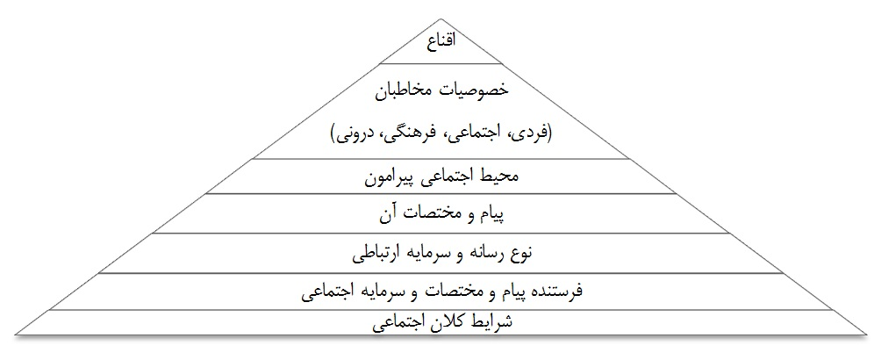

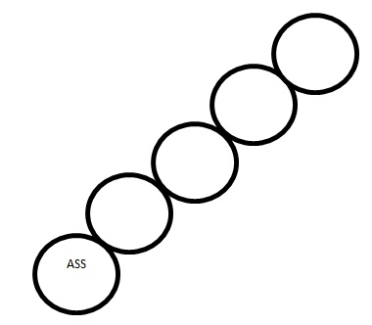تبلیغات قراردادی یا کنتراتی CONTRACTUAL ADS.

ارزیابی ASSESSMENT

هاله اثر HALO EFFECT

واگشتگی – وارونگی IMVERSING

مانند تحصیلات برای یک آدمی که می خواهد سناتور شود لازم است و باید دنیا را بشناسد بر همین اساس یک تبلیغاتچی باید تمام تلاشش را بکند. شاخص طبیعی چرخان.

**قضیه TO BE OR NOT TO BE:**

در اقناع 12 مرحله داریم. اولین اندیشمندی که در زمینه نشانه شناسی صحبت می کند فردیناند دو سوسور است. وی جامعه شناس ساختارگراست.

**نشانه شناسی در تبلیغات:**

1. **مستقیم:** تاثیرگذاری بر مخاطب به قصد اقناع.
2. **غیر مستقیم:** می خواهد تفکرات غالبی بوجود بیاورد.

دو سوسور نشانه ها را به دو بخش تقسیم می کند:

1. **مدلول:** دال یا نشانه به تنهایی معنا ندارد و در داخل متن معنا پیدا می کند و آن متن، معناست. مانند این مثال که نماینده کشورهای مشترک المنافع با پوتین گفت وگو کرد و پوتین گفته است که ظرف 2 دقیقه می تواند اوکراین را تسخیر کند. این حرف در جایی گفته شده که ساختار آن معنی نمی دهد. وی گفته بود ما اهل جنگ نیستیم ولی اگر بخواهیم می توانیم ظرف 2 دقیقه اوکراین را تسخیر کنیم.
2. **دال:** راهنمای ما برای رسیدن به مفاهیم است. در سمبولیسم دال را داریم و هر کسی برای خودش مدلول خودش را انتخاب و پیدا می کند. سوسور تاکید می کند که این نشانه ها قراردادی است و اگر معنی آنها را ندانیم نمی توانیم آنها را تشخیص بدهیم.

**نشانه های انتزاعی – خلا:**

تبلیغات انتزاعی مسائل جهان شمول مانند امنیت، غذا و غیره را در بر می گیرد. مانند زیبا، ارزان. تبلیغات زمینه ای در یک جغرافیای مشخص، علایق و وابستگی را دنبال کرده و آنها را تبلیغ می کند.

تبلیغات انتزاعی ABSTRACTIVE: فرا زمان و فرا مکان هستند.

تبلیغات زمینه ای یا CONTEXUAL تبلیغات باز و هوشمند است و می خواهد ذهن مخاطب را باز کند.

**قاعده همنشینی و جانشینی:**

همنشینی ارتباط اجزاء مختلف یک متن را بررسی می کند. یک نماد یا نشانه ای که ما مطرح می کنیم دور و اطراف آن چه نشانه هایی قرار دارد که به نشانه اصلی کمک می کند.

جانشینی، بررسی می کند که جای این کلمه ای که بکار رفته چه چیز دیگری می توانست بنشیند. مانند انسان مودب، لاستیک طرح دار که اصلاً همسنخی ندارند.

نشانه باید همبستگی داشته باشد در عین حال بایستی جایگزین آن مشخص شود که اگر این کلمه را برداشتیم جایگزین برای آن وجود دارد یا خیر؟ امنیت خوب، امنیت بالا، پلاستیک خوب.

محقق بعدی نشانه شناسی پیرس است. وی سه نوع نشانه شناسی را مد نظر قرار می دهد:

1. **طبیعی (نمایه):** بین دال و مدلول رابطه طبیعی است مثل دود و آتش.
2. **قراردادی (سمبل یا نماد):** زبان یا خط یا پرچم آموزش داده شود.
3. **تصویر:** بین دال و مدلول شباهت ظاهری وجود دارد.

**نشانه های قراردادی از سه جزء تشکیل شده است:**

1. **نمود:** همان دالی است که دوسوسور مطرح کرده است همان راهنمایی است که ذهن ما را به سمت آن می برد.
2. **تفسیر:** شبیه مدلول است. آن مفهومی که با دیدن نشانه در ذهن ما شکل می گیرد.
3. **موضوع:** آن واقعیت خارجی است که در اثر دیدن این نمود یا تفسیر به وجود می آید. مانند چراغ قرمز.

**ویژگی های تبلیغ:**

1. تاکید بر بی طرفی
2. هر تبلیغی هدفمند است
3. منافع خاص VESTED INTEREST(V.I.)
4. تبلیغات در پی این است که مخاطب را به روبات تبدیل کند

اگر می توانیم از نشانه ها برای گفتن حقیقت استفاده کنیم. برای دروغ گفتن هم می توانیم از آن استفاده کنیم.

نظریه الزام مضاعف DOUBLE BINOLING THEORY

نشانه های متضاد و تفسیر

آیا دال همان علت است یا خیر؟ یا دال یک چیز دیگر و علت چیز دیگری است؟ وقتی می نویسیم درخت بعد می گوئیم که نشانه درخت است دال نیست بلکه سمبل یا نماد است.

از نظر سوسور، دود دال وجود آتش است. دال یعنی دلالت کننده. اگر فرض کنید یک خانواده ای دیدیم که در درون آن خشونت وجود دارد. خشونت دال است و دلالت می کند که این خانواده دچار طلاق عاطفی شده است. با این مثال مشخص می شود که دال، علت نیست. رابطه بین دال و مدلول خیلی واضح نیست.

مثال علت و معلول سرطان سینه و یا تخریب ریه به علت مصرف بیش از حد سیگار.

شاخص همان دال و نشانه است منتها زمانی است که نشانه ای برای ما معنا دار شده باشد. مانند خون آلود بودن و عفونت چشم دال بر بیماری تراخم باشد در حالی که شاخص های بیماری تراخم حداقل 7 مورد است.

بعضی وقت ها شاخص ها و نشانه ها با هم ترکیب می َوند تا معنا را به ما برسانند. مانند مثال چشم.

گاهی شاخص ها بیرونی و گاهی درونی اند به همین خاطر است که هم مشاهده و هم تحقیق می کنیم مانند مراجعه فردی که دستش زیر ماشین مانده و ورم کرده است، پزشک دست را بررسی کرده و علایم سیاه شدگی را مشاهده می کند. این دست را در مقابل الگوهایی مثل شکستگی، ترک خوردگی، در رفتگی و غیره قرار می دهد بنابراین از شاخص های ابزاری مانند گرفتن عکس رادیولوژی استفاده می کند و به سمت شاخص های ناپیدا می رود. همه این کارها را انجام می دهد تا خوشه شاخص ها را بسازد و CLUSTER سازی کند.

دیاگنوستیک یا تشخیص، مهمترین عمل یک پزشک اجتماعی یا غیره است. تشخیص یعنی گفت وگو با شاخص ها و مهمترین اقدام پزشکی در همین جاست. مانند شناسایی دزدی توسط یک کارگاه مجرب.

نشانه ها برای اهل فن معنادار است.

***

**ادامه کنفرانس نشانه شناسی آقای محققی**

**تئوری لیبرالیسم:** مخاطب یک مورچه است. یک حیوان است. یک موجود، رفلکس است بنابراین مخاطب را اوبژه در نظر می گیرد.

تئوری دوم معتقد است که مخاطب سوژه است. فکر می کند، می سازد، طرد می کند، می پذیرد ولی با فکر و اراده.

**دیدگاه عمومی در تبلیغ:**

از بالا به پائین و آدم ها نگاه می کنیم. مانند ریختن آب در لانه مورچه ها. دکتر ساروخانی از عصر وحشی نام می برد. رسانه ها معتقدند که آدم ها اوبژه هستند و می توان ذهن آنها را دستکاری کرد. نماد تاریخی آن نازیسم است. گوبلز، رئیس دستگاه تبلیغاتی نازی ها همین کار را می کرد و معتقد بود مردم حیوان هستند و می توان ذهن آنها را گرفت و آنها را بازی داد.

در زمان جنگ جهانی دوم فقط یک رادیو در آلمان آن هم به نام رادیو برلن وجود داشت که موجب تک صدایی و تک حزبی گویی شده بود که در همان دوران رادیو بی بی سی شکل گرفت و باعث ایجاد رقابت شدید با رادیو برلن شد.

دستگاه نازی از ابزارهای جدیدی از جمله جاسوسی خانواده استفاده می کرد که مردم به هیچ وجه رادیو بی بی سی گوش نکنند. در حال حاضر دیگر انحصار رسانه ای وجود ندارد و رسانه های جمعی مقابل بازخورد یا اثر بوم رنگ قرار دارند و بساط مونوپول برچیده شده است.

بومرنگ وقتی پرت می شود دو مرتبه به سمت فرستنده بر می گردد. در این تئوری به رسانه می گویند که غافل نشود و اثر پیامی که می فرستد به خودش بر می گردد.

**اثر انگ:** برچسب و تگ است. یعنی استناد پذیری به صفر می رسد و رسانه پیام آور ضد ارزش می شود. امروزه مونوپول و انحصار وجود ندارد ولی اثراتی هستند که مرگ رسانه را رقم می زنند مانند رسانه ای که به دروغگویی متهم می شود.

امروزه دیده ما ابژه بودن مخاطب نیست و مخاطب سوژه است.

**تئوری استفاده و رضامندی USES AND GRATIFICATIONS:**

کسی که می خواهد تبلیغ منتشر کند باید مخاطبش را انتخاب کند. مخاطب فعلی فعال است.

مخاطب گزینشگر، اندیشمند، آگاه و مخاطب سوژه.

ما باید تبلیغ مان هوشمند باشد و از طریق مدارها حرکت کنیم.

**مدارهای اقناع:** تبلیغ را کورکورانه طراحی نمی کنند. اولین مرحله ارزیابی است. ما دنبال تبلیغات هوشمند هستیم برای اینکه بتوانیم تبلیغ را به صورت شطرنجی طراحی کنیم. در حال حاضر انگیزه را وارد می کنیم و باید واکنش را حدس بزنیم و در قبال آن واکنش، انگیزه تازه ای تولید کنیم. در شطرنج هم همینطور است و چیدمان مهره ها بر اساس پیش بینی صورت می گیرد. در تبلیغات هوشمند انگیزه را وارد کرده و واکنش مخاطب را ارزیابی کرده و بر همین اساس، پیام خودمان را طراحی می کنیم.

رولان بارت مصداق بارز متفکری است که به سویه دروغین نشانه می پردازد. بارت در کتاب اسطوره شناسی دو نوع دلالت را از یکدیگر تفکیک می کند:

در دلالت مرتبه اول، نشانه ها، سالم هستند و قراردادی بودن آنها کاملاً برای مردم روشن است. مانند عکس منتشر شده از یک سرباز سیاهپوست که به پرچم فرانسه احترام می گذارد.

در دلالت مرتبه دوم، نشانه دال و مدلولی که اول عنوان شد، خودش در رتبه اولی دال و مدلول دیگری است و دلالت ضمنی است و آشکار نیست. مانند وفاداری سرباز سیاهپوست به پرچم فرانسه، صدای منتقدان سیاست های استعماری فرانسه را خاموش می کند. ابن مجله فرانسوی با این عکس صدای منتقدین را خاموش کرده و فرانسه یک امپراتوری با شکوه است.

**POSITIVE ENERGY(P.E.) انرژی مثبت:** به عنوان مثال در حال حاضر یک مرد یا یک زن بزرگی درگذشته است و رسانه ها 4 راه پیش رو دارند:

1. ارائه واقعیت آنطور که هست در سطح خودش.
2. برجسته سازی و بزرگتر نشان دادن آن.
3. کوچک کردن آن. خبر اعلام می شود ولی اگر در روزنامه باشد به عنوان خبر کم اهمیت منتشر می شود.
4. حذف خبر و انتشار آن.

با P.E. در ذهن مخاطب اعتقاد کاشته می شود.

رولان بارت نشانه را به دو دسته سالم و ناسالم تقسیم می کند. سالم، قراردادی بودن خودش را آشکار می کند. ناسالم به اسطوره، استحاله پیدا می کند. اسطوره زمان مند و مقید به جامعه است.

**رگبار:** مخاطب در انواع گوناگون نشانه ها محاصره می شود.

اسطوره LEGEND ICON چیست؟

ورزشکاری که سالها تمرین کرده و با داور مشکلی نداشته و جوانمرد بوده است و در طول سالهای مختلف مدال های متنوعی کسب کرده است و نام او در رده های بالا تاریخی و ماندگار شده است و اثر او معنوی است و یک موجود فرا مادی است. مانند پله اسطوره فوتبال یا مرحوم تختی.

اسطوره ها درجه بندی دارند. فرامادی بودن. اسطوره های اولیه و ثانویه و اسطوره های بزرگ.

پرومیته در ادبیات یونان باستان آتش را برای بشر از آسمان به پائین آورد و به او الهه خدمت هم می گویند.

اسطوره، نظامی از نشانه هاست که ظاهرش با باطنش جداست. اسطوره کاملاً زمان مند است و به تاریخ و جغرافیا بستگی دارد.

اسطوره باید فرا زمان و تاریخی باشد و مقید به زمان نیست و باید پایداری داشته باشد. اسطوره باید برد بالایی داشته باشد. نیازمند اجماع گسترده است. اسطوره در مقابل کنتروورشال قرار می گیرد. کنتروورشال یعنی اینکه در آن حرف و حدیث وجود داشته باشد و در مقابل اجماع و پاک قرار دارد.

**اسطوره سازی MITHOLOGY:**

اسطوره یا LEGEND در فرای واقعیت قرار می گیرد.

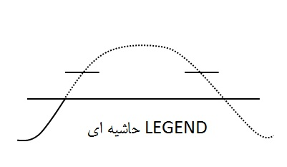ROTIN یا عمومیت و عامیت یعنی شرایط طبیعی است که مردم دارند ولی LEGEND آدمی یا وجودی است که از شرایط عادی فراتر می رود.

بعضی وقت ها LEGEND اصلاً واقعیت نیست مانند داستان پرومته که انسان نیست و فراتر از انسان است و اسطوره ایثار شناخته می شود.

نشانه های متضاد و متفاوت:

**نظریه الزام مضاعف DOUBLE BINDING THEORY (D.B.T):**

نشانه ها همدیگر را لغو می کنند و متضاد هستند ولی در عین حال الزام آور هستند به خاطر همین به آن نظریه الزام مضاعف می گویند.

**رابطه فرا واقعیت با سواد رسانه ای:**

معنای تطبیقی را می توانیم به راحتی به دست بیاوریم. از رسانه هایی استفاده کنیم که به واقعیت نزدیک تر هستند. تولید رسانه ها فرا واقعیتی است و هم می تواند عمدی یا غیر عمدی باشد.

آیا تبلیغات می تواند اخلاقی باشد یا خیر؟

موقعی که یک کالا و یا یک فرد را تبلیغ می کنیم همیشه با VI یا VESTED INTERES یا سود خاص روبرو هستیم. به عنوان مثال می خواهیم فرد مورد نظر وکیل شود تا ما به هدفمان برسیم. تبلیغات در واقع تلاشی است برای جابجا کردن ذهن آدم ها به نفع مبّلغ. مبّلغ، آدم ها را در جهتی که مطلوب و برای خودش است هدایت می کند.

یک نوع تبلیغ است که به آن ابلاغ می گویند مانند اعلام وزارت بهداشت، درمان و آموزش پزشکی مبنی بر اینکه سیگار کشیدن مضر است. در ابلاغ، سودی وجود ندارد ولی در تبلیغ سود، مد نظر است و هدف خاصی دنبال می شود. هدف در تبلیغ این است که مخاطب همیشه تحت تاثیر باشد و همیشه مصرف کننده، کالای مصرف شده را برای دیگران تبلیغ کند. در این بین موضوع جایگاه اخلاقی در تبلیغات مطرح می شود.

دولت ها اخلاق را به تبلیغات تزریق می کنند مانند اینکه کسی حق ندارد کالاهای غیر بهداشتی را به دلیل مضر بودن برای سلامت جامعه تبلیغ کند. این اخلاق تزریقی است و به زور وارد تبلیغ شده است.

تبلیغات ممکن است واقعیت نداشته باشد مانند تولید لاستیک در زیر زمین یک منزل مسکونی که فاقد کیفیت است. تبلیغات در بسیاری از موارد واقعیت ندارند و می توانند خطر آفرین و مرگ آور باشند. تبلیغات حتی در مواردی غیر واقعی هستند ولی آنچه که هست تبلیغات همیشه فراواقعیتی و برجسته سازی شده است. ممکن است لاستیک کیفیت نداشته باشد اما تبلیغ گر آن را برجسته می کند.

ما معتقدیم که اخلاق به نوعی می تواند وارد تبلیغ شود ولی چگونگی آن مهم است. پدیده ای که اخلاقی نیست، مشروعیت هم ندارد. منشور اخلاقی تبلیغات چیست و آیا می توان آن را نهادینه کرد؟

**\*\*\***

**کنفرانس اخلاق در تبلیغات آقای اعلم**

گاهی اوقات اهل اخلاق وارد حوزه تبلیغ شده و گاهی اوقات اهل تبلیغ وارد حوزه اخلاقی می شوند.

**اخلاق در تبلیغات:**

1. **توصیفی:** آنچه که تبلیغ کنندگان پذیرفته اند.
2. **هنجاری:** آن چیزی که باید باشد.

تبلیغ با آمدن اولین پیامبر الهی شروع شده است اما تبلیغ امروزی قدمت 350 ساله دارد. در سال 1659 اولین تبلیغ در دنیا آغاز شد. از دهه 1920 دانشمندان علوم انسانی وارد حوزه نقد تبلیغ شدند. با آمدن تلویزیون نقطه عطف تبلیغات شروع می شود.

در دهه 50 شمسی با ورود تلویزیون به ایران، تبلیغات نوین شکل می گیرد. بعد از جنگ تحمیلی، تبلیغات شکل نوین و گسترده تری می گیرد.

تبیلغ امروزه به یک حرفه سود آور تبدیل شده است. سیل منتقدین از سوی مارکسیست ها و مکتب فرانکفورت مانند آدورنو و هورکهایمر، آغاز بکار کردند. تبلیغ نوعی از شاخه صنایع فرهنگی است و در آن نگاه ابژه در مقابل نگاه سوژه، قرار می گیرد.

نگاه مک لوهان در دهکده جهانی: تبلیغ نوعی شستشوی مغزی است.

**مهمترین انتقادها:** تبلیغ، نیاز کاذب ایجاد می کند و باعث سوء مصرف در مردم می شود. تبلیغ از نظر اخلاقی حتی می تواند باعث رشد شده و در تبلیغ و فروش کالا موثر باشد. اگر تبلیغ سالم و اخلاقی باشد می تواند نوعی آموزش محسوب شود.

تبلیغ را نباید به طور کامل محکوم کرد و آن را به شیوه غربی در نظر گرفت و نه اینکه ارزش های خودمان را نادیده بگیریم بلکه باید با شیوه های نظارتی بر تبلیغات نظارت کرد.

**آثار تبلیغات:**

1. **جسمی:** مانند آگاهی نسبت به رژیم غذایی و مصرف شیر. وجهه منفی آن مانند مصرف نوشابه و پفک و چیپس است.
2. **روانی:** تبلیغ به نوعی اعصاب را تحریک می کند. اگر تبلیغ به شکلی باشد که شخص به خواسته اش برسد، احساس ناکامی می کند و در نهایت به پرخاشگری می رسد. مانند تئوری شکنجه با فواره های آب در آمریکا.
3. **مصرف بی رویه:** خریدهای بی دلیل در اثر تبلیغات، اقتصاد خانواده را تحت تاثیر قرار داده و مصرف بی رویه را ترویج می کند. اشاعه مصرف گرایی به اقتصاد کشور، ضربه وارد می کند.

در بحث صادرات اگر تبلیغ نباشد نمی توانیم کالاهای خودمان را به فروش برسانیم تا بدین وسیله صنعت توریسم را گسترش دهیم. در وجهه منفی آن باعث ایجاد تراست در جامعه می شویم. تبلیغ در حقیقت نوعی متقاعد سازی است. در آمریکا وقتی بحث تبلیغ قهوه فوری به میان آمد، خانم ها مصرف آن را نوعی تنبلی قلمداد می کردند اما در اثر تبلیغ زیاد این موضوع در بین مردم جا افتاد.

**اخلاق تبلیغ از نگاه دینی:** در قرآن هر بار حرف از اقتصاد آمده است به نوعی غیر مستقیم اصول اخلاقی هم قید شده است مانند کم فروشی نکردن یا قاعده لاضرر که هیچکس حق ندارد به ضرر کسی کار کند یا تدلیس در اخلاق اسلامی که تاریک نمایی است و واقعیت را نمی گوید و منجر به فریب طرف مقابل می شود.

**بحث عدالت اجتماعی:** جامعه باید به سمت عدالت اجتماعی پیش برود و با اشرافی گرایی این عدالت اجتماعی محقق نمی شود. چارچوب های ارزشی جامعه را رعایت کنیم اگر رفاه چیز خوبی است به پائین نگاه نکنیم و رفاه بلند مدت را دنبال کنیم و این موضوع شامل همه اقشار شود و نیازهای کاذب را دنبال نکنیم.

**انواع نیازها:**

1. نیازهایی که وجود دارند.
2. نیازهایی که وجود دارند و آنها را نمی شناسیم.
3. نیازهایی که تبلیغات بوجود می آورند.

عقلانیت ابزاری شکننده است و عقلانیت معنوی بیشتر به کار می آید.

**جاذبه منطقی:** به شکل منطقی یک کالا را بر اساس ویژگی هایش اثبات کنیم.

**جاذبه ترس:** تبلیغات باید مردم را به ترس واهی نکشاند.

**جاذبه اخلاقی:** مانند کمک به بیماران هموفیلی. به جای اینکه روی اسراف تمرکز کنیم، بر قناعت تمرکز داشته باشیم و حتی المقدور به چشم و هم چشمی دامن نزنیم.

سراغ تبلیغ زیان آور نرویم مانند بحث تبلیغ سیگار و غیره اما در بسیاری از موارد این موضوع رعایت نمی شود.

دیگران را به خاطر خودمان تخریب نکنیم.

شناخت نشانه ها و شاخص ها و قدرت تشخیص برای استفاده بهترین مکانیسم در تبلیغ مانند تئوری های کپ، خلصه و غیره.

حتماً باید یک منشور اخلاقی را در مورد اخلاق و تبلیغات، تدوین و آن را اجرا کنیم.

***

**منشور اخلاق:** در تبلیغات صداقت داشته باشیم، اغراق نکنیم، جهات مثبت و منفی کالا را بگوئیم، کالاهای غیر بهداشتی را تبلیغ نکنیم و غیره. ما با منشور عملی اخلاقی در تبلیغات سروکار داریم. درست است که هم می خواهند راستگو باشند ولی آیا مبلّغ این کار را می تواند انجام دهد یا خیر؟

تبلیغات کاذب یا چشم فریب: مانند تبلیغ شوینده ها در روزنامه لوموند فرانسه که به عنوان مثال شوینده ها دارای اسید هستند و به لباس آسیب می زنند اما شوینده هایی که تبلیغ می کنیم این نکات منفی را ندارند.

**تبلیغات انتزاعی:** انسان کالاهایی که شان و منزلت ایجاد کند را دوست دارد.

**تبلیغات زمینه ای:** به عنوان مثال مردم این قوم چه نیازهایی دارند و ما بر اساس آن نیازها حرکت کنیم.

در منشور عملی اخلاق تبلیغی، کار دشواری پیش رو داریم مانند اینکه تبلیغ گر باید جهات منفی را بگوید و غیره.

**تبلیغات منفی دو نوع اند:**

1. **سبک یا نرم:** مانند این آدم شخص خوبی است ولی به دلیل اینکه تجربیات لازم را ندارد، به درد شورای شهر نمی خورد.
2. **شدید یا استراتیس:** این فرد دیوانه است و در تیمارستان پرونده دارد و نمی تواند در شورای شهر حضور یابد.

در هر صورت، ذات تبلیغ سودآوری و تحلیل گری است و می خواهد عقیده خودش را تحلیل و دگرگونی ایجاد کند.

**تئوری بُردار:** حسن پسر بسیار بدی است اما در حال حاضر بر روی این موضوع تبلیغ می کنیم که حسن پسر خوبی است. یک وقت حسن را نمی شناسیم و می گوئیم پسر خوبی است که در این حالت، بُردار او کوچک است.

تبلیغات نبایستی فرا آگاهی افراد عمل کند. تبلیغات نباید گول زن باشد و به صورت کاذب و چشم فریب عمل کند، حتی تبلیغات فرا آگاهی و چشم فریب باید ممنوع باشد. تبلیغات میان برنامه ای که ممکن است کسالت ایجاد کند و اعصاب مردم را به هم بریزد.

در منشور عملی بایستی از افراط ها جلوگیری کنیم. فرا آگاهی، چشم فریبی و میان برنامه های طولانی، افراط است. تبلیغ گر می تواند تبلیغ کند ولی نباید از ذهن مردم سوء استفاده کند.

1. **قاعده تنازل:** مسئولیت سازمان های رسانه ای در مورد تبلیغات کالاها. مانند تبلیغ و اغراق یک کالا در یک رسانه محلی نسبت به یک رسانه عمومی و سراسری در کشور. به همان نسبتی که رسانه وسعت پیدا می کند مانند رسانه ملی، مسئولیت او هم بیشتر می شود و باید منشور اخلاقی نظری به عملی تبدیل شود و یک موضوع حساس است.
2. **وجدان اخلاقی و شان انسانی:** هر انسانی حتی یک دزد نیازمند شان است. ما باید به انسان یک نوع وجهه اخلاقی بدهیم و مشروعیت داشته باشد. او باید وجدان داشته باشد.
3. **اعتماد سازی:** تبلیغاتی که به کلی اخلاق را کنار گذاشته و شانتاژ می کنند، برای کسب سود عالی، پدیده غیر واقعی را مطرح کرده و آن را اغراق آمیز جلوه می دهند. مانند دریافت کالاهای رایگان از سوی یک رسانه برای تبلیغات شانتاژ گونه برای همان کالا در صورتی که کالا از سوی تولید کننده برای رسانه تامین نشود، رسانه او را به تبلیغات منفی تهدید می کند.

تکرار تبلیغ می تواند به ضد تبلیغ منجر شود اما از جهاتی می تواند اثر مثبت هم داشته باشد مانند اثر هاله و تبلیغ نوشابه کوکاکولاو ارائه نکاث مثبت آن.

1. **جامعه آرمانی:** اخلاق و مشروعیت در آن ضرورت دارد. وجدان اخلاقی ضرورت دارد. این جامعه، ایدئولوژیک و اخلاقی است.
2. **جامعه شبه ایده آلیستی:** ایدئولوژی تضعیف شده و آدم ها تلاش می کنند شبیه آن شوند.
3. **جامعه حسی:** در آن پول، ارزش دارد و اخلاق مطرح نیست. مانند اینکه اگر پول دارید وارد شوید اگر ندارید که خیر. جامعه حسی، ماده گراست و جز پول چیز دیگری نمی شناسد. وقتی که وجدان را مطرح می کنیم صرفاً برای جامعه ای است که در آن اخلاق معنا دارد.

**ماکروکوسم:** اگر در کلان جامعه اخلاق نباشد، در ریز آن نیز وجود نخواهد داشت. در تبلیغات ظرفیت اخلاقی بسیار مهم است.

**قاعده انباشت:** مانند مثال ببر ایرانی.

فرا واقعیت، پدیده تدریجی و نسبی است و مطلق نیست. هر گوینده ای فرا واقعیت دارد. من از روزنه خودم به دنیا نگاه می کنم. مانند پائین آمدن سن سرقت در کودکان و نوجوانان و اینکه از زاویه دید خودمان به این موضوع نگاه کنیم که به آن فرا واقعیت می گویند. هر رسانه ای فرا واقعیتی عمل می کند و در آن تردیدی نیست. گاهی فرا واقعیت می تواند تصنعی باشد که در آن صورت می تواند خطر آفرین باشد مانند مضرات نوشابه کوکاکولا و تبلیغ فرا واقعیت مبنی بر اینکه این نوشابه سالم و بهترین است. در فرا تبلیغ و فرا واقعیت شخص با خودش هم بیگانه می شود.

**نظریه کومپلاینس یا اجابت:**

کنش من می تواند کنش خویشتن یا غیره باشد که به آن اپروپریشین می گویند. در مقابل بیگانگی از خویشتن، الینیشن مطرح می شود. مانند اینکه کسی چماقی در دست دارد و به ما می گوید که کاری را انجام دهیم و ما هم این موضوع را می پذیریم که به آن تئوری اجابت می گویند. اجابت، سطحی و ظاهری است و درونی نشده است. جهان کنش رهایی بخش، جهانی است که باید به خود عمل نگاه شده و درونی شود.

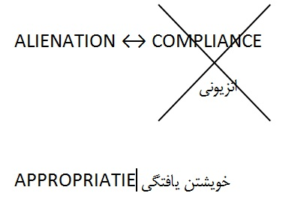**نظریه گزینش مطلوبیت:**

اعتقاد ما به درونی سازی و ورود به ذهن و HYPER است. تبلیغ چیزی است که به HYPER و داخل ذهن می رسد و مغز و ذهن را هدف قرار می دهد.

ما برای اینکه این کار انجام شود می گوئیم که تئوری گزینش، مطلوبیت دارد.

مادر فرضی

شستن دست

ادب

مطالعه

عادت موجود را DEFREEZING سپس FREEZING و پس از آن REFREEZING یا منجمد کنیم. به عنوان مثال شخص از این به بعد فقط با قاشق غذا بخورد.

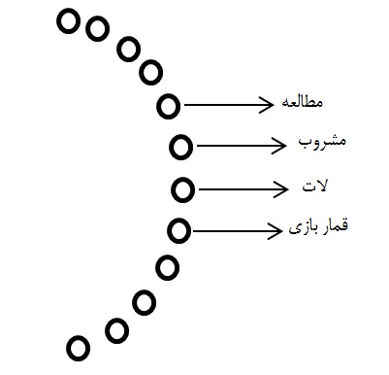

فراخنای گزینش

باید کاری کنیم که از انجام قمار بازی، شراب خواری و یا لات بازی به سمت مطالعه گام بردارد.

**نظریه های تبلیغات:**

1. **نظریه تکمله:** این نظریه معتقد است که پیام باید توسط عوامل بیرونی آن تکمیل شود. اگر پیام با ساختار بیرونی متفاوت باشد موفق نخواهد بود.

**MACROCOSM یا ساختار کلان جامعه:** مانند تبلیغ بچه دار نشدن و جامعه کشاورزی. جامعه کشاورزی جامعه L.I بوده و نیروی انسانی برای او اصل اساسی است و نمی توان به آنها گفت که تولید مثل نکنند. به طور یقین باید ساختار تکمیل شود.

**MESOCOSM یا فضای میانی یا شبکه ارتباطی:** فرض کنید تبلیغی در تلویزیون صورت بگیرد اما کسی آن را قبول نداشته باشد. مانندکالایی که تبلیغ می کنند ولی کسی به آن اعتماد نکرده و آن را مصرف نمی کند. ما بایستی بتوانیم برای پیام عناصر تکمیلی داشته باشیم چه توسط ماکروکوسم چه توسط مزوکوسم. پیام نباید تنها در خلا بماند به خصوص در زمانی که عناصری ضد آن وجود داشته باشد.

1. **نظریه انباشت:** پیام دهنده، چه ابلاغی و چه تبلیغیکه می خواهد اثر گذار باشد باید سعی کند از امواج استفاده کرده و رسول سازی کند و آدم هایی که میانه هستند راه بیفتند و تلاش کنند. مانند تحت تاثیر قرار دادن یک پیرزن که می تواند تاثیر خوبی برای دیگران بگذارد. تجربه پیشین، بی طرفی، استناد، ارتباط کلامی ظریف و زیبا چهار عامل مهم در اثر گذاری تبلیغات توسط افراد مسن بویژه پیرزن ها است. ما برای اینکه بتوانیم چگالی و قدرتمان را بالا ببریم باید از امواج استفاده کنیم.
2. **نظریه استفاده و رضامندی USES AND GRATIFICATION:** استفاده تابع مطلوبیت است و مصرف کننده حاکم است. دو نوع تئوری اساسی داریم، تئوری هایی که مخاطب را منفعل و تئوری هایی که مخاطب را فعال در نظر می گیرند.
3. **نظریه ابژه سازی:** مخاطب منفعل است بنابراین پیام دهنده بالاست و رابطه اش عمودی است. مانند نگاه ما به زمین و رفت و آمد مورچه ها و آب ریختن بر روی آنها. این نظریه معتقد است که مردمان منفعل و ناوارد هستند و ما به عنوان رسانه بالا قرار گرفته ایم و مردم مانند مورچه هستند و باید آنها را جابجا کنیم. مانند نظریه های نازیسم و دکتر ساروخانی از آن به عنوان عصر وحشی یاد می کند. گوبلز معتقد بود که مردم نادان هستند و با هر پیامی باید آنها را تحت تاثیر قرار داد.
4. **نظریه سوژه های تبلیغاتی:** مردمانی که مخاطب ما هستند حتی اگر یک چوپان باشند فکر و نظر دارند و در عین حال می توانند استفاده کنند و رضایتمندی و مطلوبیت داشته باشند. استفاده تابع مطلوبیت است و مصرف کننده حاکم است. دو نوع تئوری اساسی داریم، تئوری هایی که مخاطب را منفعل و تئوری هایی که مخاطب را فعال در نظر می گیرند.

اخلاق تبلیغات می گوید که ما از مخاطب سوء استفاده نکرده و برای او سراب ایجاد نکنیم و تبلیغات فرا آگاهی انجام ندهیم. فرا آگاهی یعنی اینکه مغز مخاطب را در دست بگیریم و آن را جابجا کنیم که این کار اخلاقی نیست مانند رد شدن یک نام مقدس از یک تبلیغ که مردم را نا آگاهانه به سمت خودش جذب می کند. تبلیغات کاذب و فریب دادن افراد یا تبلیغات چشم فریب، درست نیست.

**متغیرهای تبلیغات کاذب:**

الف) یک رسانه معتبر و پرفروش مانند روزنامه لوموند فرانسه

ب) تبلیغ مقاله ای یا علمی

ج) نفی کردن و یا تبلیغ منفی مانند اسید زیاد شوینده های موجود در بازار و اگزما شدن پوست دست استفاده کننده

د) مرحله عمل. مانند اینکه این شوینده تنظیم شده است و اسید و قلیای آن متوازن است و هیچ آسیبی به پوست دست نمی زند

تبلیغات ذاتاً اخلاقی نیستند و می خواهند مخاطب را به انجام کاری وادار کنند. استفاده از فنون غیر اخلاقی یا تبلیغ کالاهای نامناسب مانند سیگار یا پفک ممنوع است.

در نظریه کاشت CULTIVATION به دنبال این هستند که اندیشه را چطور در ذهن مخاطب بکارند. مخاطبی که بیشتر در بمباران اندیشه ها باشد بیشتر تحت تاثیر قرار می گیرد.

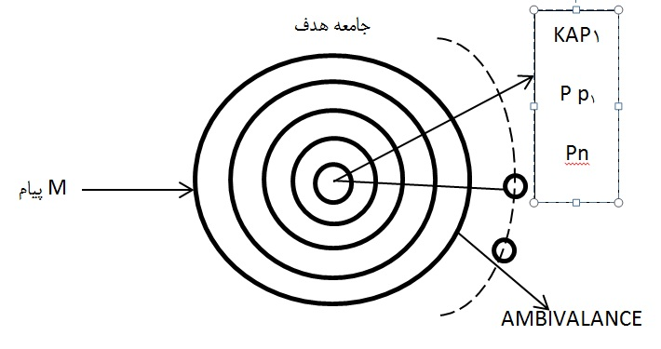

**PROTOTYPES رب النوع:** کسی که پیام را شنید، گوش کرد، تعمق کرد، پذیرفت و در عمل پیاده کرد.

**دو نوع امبی ولانس داریم:**

1. کسانی که چیزی درک نمی کنند مانند اینکه به حسن آقا رای بده و مخاطب می گوید حسن آقا دیگر کیست؟
2. کسانی که بسیار متفکر هستند. مانند کوکاکولا که شیرین و روح افزا و غیره است اما مرض قند و پوکی استخوان می آورد. این فرد ممکن است در مورد رای دادن دچار تردید شود مانند تردید رای دهنده به فردی که قرار بود به او رای بدهد و حتی برای رای دادن به او قول داده بود اما به دلیل عدم کفایت و غیره از رای دادن به او منصرف می شود. در اینجا امبی ولانس نسبی اندیشی رخ می دهد.

امبی ولانس طبقه بندی شده یا CATEGORY یعنی اینکه حسن عالی است و بهتر از او وجود ندارد. CATEGORY مقوله جذمی است.

مسئله مهم در تئوری امواج این است که رده اول را چگونه تحت تاثیر قرار دهیم و آنها می توانند به اعماق نفوذ کنند در غیر اینصورت شکست می خوریم.

1. **تئوری های انتزاعی یا ABSTRACTIVE:** این تبلیغات مرز و تاریخ نمی شناسد و انسان در هر کجایی که باشد با آن سروکار دارد در مقابل تبلیغات هوشمند یا CONTESTUALقرار می گیرد که به دو نوع خرد و کلان تقسیم می شود. مانند فردی که ممکن است به پول خیلی حساس نباشد ولی به وضع ظاهری توجه ویژه ای داشته باشد.

**\*\*\***

**کنفرانس نظریه های تبلیغات آقای رشیدی**

1. **مفهوم جامعه شناسی:** علم جامعه شناسی یکی از شاخه های علوم انسانی است و توسط آگوست کنت فرانسوی بنیان گذاری شده است. بر همین اساس جامعه به سه دوره تاریخی الهی، مابعدالطبیعه و اثباتی و پوزیتیویستی تقسیم می شود.
2. **مفهوم تبلیغات:** تلاشی سنجیده و منظم برای شکل دادن به ادراک ها و ساختن و دستکاری کردن شناخت ها و هدایت رفتار که خواست مورد نظر مبلغ را تامین کند.

**پارادایم های جامعه شناسی:**

1. پوزیتیویستی و اثبات با عقل
2. پارادایم تضاد گرایی مانند کارل مارکس
3. پارادایم تفهمی: معتقد است که متفکر باید خودش را جای انسان ها قرار دهد و تفکر کند مانند ماکس وبر.

**فرق بین تبلیغات و آموزش:**

تبلیغات روی تعاملات ارزشی تاکید می کنند مانند برانگیختن تنفر از یک شخص اما آموزش مهارت های فکری و بدنی آموزش می دهد. تبلیغات یک طرفه است و ذهن را می بندد اما آموزش فکر را باز می کند.

**انواع تبلیغات:**

1. **سیاسی:** تبلیغات سیاسی از طرف احزاب، نهضت ها و ایدئولوژی های برای جمع یک ایدئولوژی بکار می رود. تبلیغات سیاسی افکار عمومی را تحت تاثیر قرار می دهد و برای خودش داوطلب جذب می کند. دولت ها برای حفظ قدرت و مشروعیت داخلی و منافع خارجی دست به تبلیغات سیاسی می زنند. تبلیغات سیاسی ذهنی است و مبلّغ خودش را محقّ می داند.
2. **تجاری:** سود مادی دارند و مبلغ می خواهد به سود مادی خود برسد. کالای مشاهده پذیر را تبلیغ می کند. فقط کالای خودش را تبلیغ می کند.

**انواع تبلیغات سیاسی:**

1. **آژیتاسیون:** شامل تبلیغات هیجان برانگیز می شود. مانند تبلیغات آلمان نازی علیه یهودی ها.
2. **پروپاگاندا:** تبلیغاتی است که پشت سر آن تحقیق و تحقق است و افراد با آمار و استدلال خودشان را تبلیغ می کنند. مانند مناظره های انتخاباتی تلویزیون در سال 88.

**در مورد تبلیغات دو رویکرد وجود دارد:**

1. **روانشناسی و شرطی:** دو نوع شرطی سازی مثبت و منفی داریم و بنیانگذار شرطی سازی، پاولوف است. در شرطی سازی مخاطب منفعل فرض می شود مانند نظریه بلع یا بازتاب های شرطی.
2. **رویکرد جامعه شناختی به تبلیغات:** که بر اساس رابطه دو سویه فرستنده و گیرنده و سایر عوامل تاثیر گذار بر این رابطه استوار است. رویکرد جامعه شناسی بر خلاف رویکرد شرطی سازی، نقش رسانه ها را کمرنگ جلوه می کند. عواملی بر روی قبول پیام از طرف مخاطب تاثیر می گذارد.

تبلیغات بر روی چه عواملی تاثیر گذار است؟

متفکران علوم انسانی جامعه را به چند برهه تاریخی تقسیم کردند مانند فردیناند تونیس که دو نوع جامعه گمین شافت و گزل شافت را مطرح می کند.

تبلیغات عمدتاً در جامعه نوین یا گزلشافت به دلیل رشدوسایل ارتباط جمعی رواج دارد. مانند سوروکین که جامعه را به سه نوع آرمانی، شبه آرمانی و حسی تقسیم می کند. جامعه حسی جامعه ماده گراست.

آیا تبلیغات ما حسی است یا آرمانی؟

مانند تبلیغات بانک ها در اوایل انقلاب مبنی بر شرکت مردم در قرض الحسنه اما امروزه صحبت از اعطای سودهایی با درصدهای بالا به سرمایه گذاران است.

بحث اساسی امروز این است که حرکت ما در تبلیغ چگونه بوده است.

در گزلشافت آدم ها در تاریکی حرکت می کنند برخلاف گمین شافت که همه چیز در آن شفاف است.

در گزلشافت فضای اجتماعی خاکستری و شناخت دشوار است و آدم ها نقش بازی می کنند ولی در جوامع گمین شافت فرصت فرصت نقش بازی کردن وجود ندارد.

در گمین شافت روشنایی وجود دارد ولی در گزلشافت، حرکت در مسیر تاریکی است.

جایگاه اصلی تبلیغات، جامعه گزلشافت است و هر طوری که خواستید می توانید خودتان را معرفی کنید.

**چرچیل:** تا حقیقت از راه برسد شایعه جامعه را تسخیر کرده است.

بسیاری معتقدند که در تبلیغات در گمین شافت به دلیل اینکه جامعه بسیار کوچک است، لازم نیست. مانند تبلیغ یک کالا در یک روستا و نظر منفی مردم راجع به آن کالا وقتی که در جمع یکدیگر قرار می گیرند.

در جامعه گزلشافتی به دلیل گستردگی جمعیت می شود تبلیغات زیادی انجام داد و حتی کالاهای فاقد کیفیت را به انسان های تنها در جمع، عرضه کرد.

تبلیغات تابع شرایط کلان جامعه است و در یک جامعه الهی معیارهای تبلیغ با یک جامعه دیگر متفاوت است.

**نظریه های تبلیغات:**

1. **نظریه جامعه توده وار:** مانند مجامع صنفی و اتحادیه کارگران و غیره که موجب شکل یافتن افراد و گروه های جامعه می شوند و در برابر دولت از منافع گروهی آنها حمایت می کردند و مانع آسیب دیدن افراد می شدند. با توسعه شهر نشینی و صنعتی شدن این ستادهای میانجی به تدریج از بین رفتند و این پدیده موجب شد بین افراد جدایی رخ دهد و به نوعی موجب اتمیزه شدن افراد جامعه شود. انسان موجود اجتماعی است و افراد ذره ای شده در پی همبستگی و پذیرش ایدئولوژی قرار گرفتند بنابراین گروه های حاکم توانستند از راه تبلیغات و به کمک رسانه های جمعی و روزنامه ها، این گروه ها را منسجم کرده و حول محور ایدئولوژی های خودشان جمع کنند. تبلیغات در جوامع مدرن اثر گذارتر است و یک سری امتیازات جزئی برای مردم در نظر می گیرند.

MASSIFICATION جامعه جدید، جامعه توده ساز است و مردم را از قومیت شان جدا می کند و به شهر می آورد و فرد هویتش را از دست می دهد و تنها می شود. جامعه توده وار گزلشافتی است و افراد پناهی ندارند.

**اثر بلع:** یک فردی چنان به یک رسانه وابسته می شود که باید در یک ساعت خاصی به آن رسانه دسترسی پیدا کند و در زمانی که رسانه مورد نظر را یافت آن را به تمام وجه قبول می کند و می گوید که هر چیزی که این نشریه گفت تماماً درست است. اثر بلع از گوسفندان گرفته شده است که وقتی که شب تا صبح در طویله هستند و صبح روز بعد از طویله خارج می شوند تند تند علف ها را می خورند و حتی در بسیاری از مواقع نمی جوند.

در اثر بلع، آدم ها پیام را می گیرند و می بلعند بدون اینکه دروازه بان داشته باشند. این افراد در رابطه با دریافت محتوای پیام فکر نمی کنند و مداوم در حال جابجایی هستند و حرف های دیگران را بدون اندیشه می پذیرند.

**اثر پرچ:** اثر ماندگاری است. بسیاری معتقدند که برای بقای یک پیام، پرچ کردن و چسباندن آن لازم است. پیچ را می شود باز کرد ولی وقتی که پرچ شد دیگر باز نمی شود. ما باید پیام را به شکلی در ذهن مخاطب پرچ کنیم که دیگر بیرون نیاید.

کارتزییاتیسم: مخاطب حق دارد که در مورد پیام شک کند. این موضوع توسط دکارت بنیان گذاشته شده است.

**HYPERDERMI هایپردرمی یا زیرپوستی:** سعی می کنیم آرام و نرم به وجود مخاطب راه پیدا کنیم.

**گرایش و تقلید به جمع گرایی:** وقتی که یک جمعی دارد حرکت می کند آدمی هم به سمت آنها تمایل پیدا می کند. مانند پرت کردن یک گوسفند از کشتی به دریا که پس از آن تمام گوسفندهای موجود در کشتی به درون دریا می پرند. حس تمایل به جمع، یک حس غریزی و حیوانی است که در انسان نیز جریان دارد. خصلت جمع گرایی، رمز موفقیت دستگاه های تبلیغاتی است.

برجسته سازی یکی از نظریاتی است که معتقد است واقعیت وجود ندارد و واقعیت آن چیزی است که ما تبلیغ می کنیم. اگر بیان، قدرت قوی و رسانه قوی داشته باشیم می توانیم جهان واقع را دستکاری و فرا واقعیت خلق کنیم.

**نظریه انباشت**: معتقد است که تبلیغات می تواند انباشتی باشد. مانند داستان ببر و سربازان اسیر فرانسوی.

**نظریه رگباری**: می گوید که بسیاری معتقدند که باید فرد را از همه جهات محاصره کنیم و اگر نشانه های ما معارض باشد تبلیغات ما زیر پوستی نخواهد بود. اگر می خواهیم تبلیغات ما زیر پوستی باشد باید رگباری عمل کنیم و در یک لحظه، دریا دریا معنا در ذهن یک آدم قرار دهیم. مانند اعلام خبر مرگ توسط یک مجری و حالات دکور و تصویر او.

POSITIVE ENENRGYیا P.E یا انرژی مثبت، اعتقاد گوینده است و وقتی که عمیقاً ناراحت باشد از همه وجودش ناراحتی را بروز می دهد.

انباشت در شرایط طولی قرار می گیرد و تبلیغ گر قدم به قدم جلو می رود و در نقطه اوج حمله می کند. ولی رگبار، آنی است و در یک هزارم ثانیه همه موارد وارد مخاطب می شود.

**الگوی 4 گروهی سالمون:**

ما تبلیغی را دریافت می کنیم مانند ایران خودرو و سرگردان هستیم که آیا این تبلیغ را پخش کنیم یا خیر و اینکه آیا اثر گذاری دارد یا خیر و اینکه تبلیغ از روزنامه، رادیو، تلویزیون و وسایل نقلیه عمومی و غیره انجام شود بر همین اساس شرکت ایران خودرو به یک تبلیغ گر مراجعه کرده و از او می پرسد که آیا این تبلیغ را انجام دهد یا خیر و آیا اثر منفی می گذارد یا خیر؟ مانند مشکل زبان در فرانسه و چالش توریست ها و کمتر شدن میزان مراجعه توریست های آمریکایی به این کشور.

سالمون برای اینکه اث خالص تبلیغ را بدست بیاورد، 4 گروه تشکیل می دهد.

***

**ادامه کنفرانس نظریه های تبلیغات آقای رشیدی**

**نظریه جامعه توده وار:** در این نظریه مفهوم صنعت فرهنگ مطرح می شود. گروهی از متفکران مکتب فرانکفورت آن را مطرح کرده اند. صنعت فرهنگ یعنی دستکاری اندیشه های مردم و نگاه کالایی به فرهنگ. در صنعت فرهنگ محصولات جامعه سرمایه داری از طریق تبلیغات به مردم هویت می بخشند. مانند شخصی که از برندی استفاده می کند و بدینوسیله می خواهد برای خودش شان و جایگاه اجتماعی خلق کند. کالاهای فرهنگی با انگیزه سود و نه تاثیر فرهنگی تولید می شوند.

**فردیت کاذب:** مانند ناصرالدین شاه و حرمسرای وی که به قدری بزرگ و وسیع بوده است که در بسیاری از مواقع به برخی از خانم ها نوبت همبستر شدن با شاه نمی رسیده است و بر همین اساس زنان با دادن رشوه به خواجه های حرم تقاضا می کردند که نوبت آنها زودتر برسد. ناصرالدین شاه پس از همبستر شدن با زنان به آنها تکه طلایی هدیه داده و می گفت که تمام عشق و احساسات او در این تکه طلا نهفته است و آن را به کسی نشان ندهند اما پس از فوت وی مشخص شد که همه زنان حرمسرا هر کدام یک قطعه طلا دارند.

REIFICATION شی سروری

IDOLATZY بت پرستی

آفریننده در مقابل آفریده اش حاکم می شود. در مقابل آفریده شده در برابر آفریننده حاکم می شود. در واقع در این حالت شی بر انسان حکومت می کند و تبعات بدی دارد و نتیجه آن این است که شخص زندگی اش را از دست می دهد.

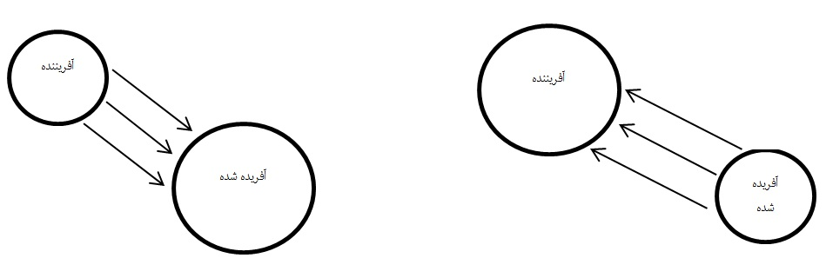

رومانتیسم یا رویاپردازی می گوید که اگر طرف یخچال بخرد، دنیا برای او عوض می شود اما وقتی که خرید متوجه می شود که فقط آهن پاره خریداری کرده و خوشبختی بدست نیاورده است.

در شی سروری کالا بر انسان حکومت می کند و شخص حاضر است کالا را قسطی تهیه کند. بهترین نمونه آن آمریکاست و کالا در اختیار فرد قرار می گیرد و دچار اسارت شده و مجبور می شود به صورت شبانه روزی کار کند تا پول اقساط را پرداخت کند. تبلیغات این چنینی انسان را کوچک و تحقیر می کند.

IDOLATZY یا پرستش کالا سبب می شود که آدم ها در اثر تبلیغات کالاها را مورد ستایش قرار دهند. متفکران مکتب فرانکفورت معتقدند که سرنوشت جامعه سرمایه داری با جامعه توده ای گره خورده است و جامعه سرمایه دار برای اینکه بقای خودش را تضمین کند باید جامعه توده ای شود چرا که در آنها اتحاد و انسجام وجود دارد.

**CROWD یا انبوه خلق:** در آنجا ارتباط به نوعی عاطفی است و اصلاً عقلانیت وجود ندارد. در واقع امواج عاطفی انسان ها را به حرکت در می آورد. آنی است و می تواند بسیار وحشتناک و خطرناک باشد.

**حالت رابینهودی:** آدمی که قهرمان می شود و از ثروتمندان می دزدد و به فقرا می بخشد. به آن عیّاری هم می گویند. مانند سریال میکائیل که پلیس در محاصره عاطفی مردم قرار می گیرد.

**حالت لینچینگ:** به مثله کردن سیاه پوستان در آمریکا لینچینگ می گویند. در این حالت مردم راسیست یا نژاد پرست معتقد بودند که دستگاه قضائی نمی تواند عملکرد خوبی داشته باشد و ما عمل می کنیم.

**حالت اجرای قانون توسط مردم:** در این حالت مردم راه می افتند و می گویند که قانون نادرست است و ما خودمان قانون را اجرا می کنیم مانند قتل های حیثیتی در پاکستان که پدری احساس می کند که دخترش با فرد دیگری رابطه نامشروع برقرار کرده است و اگر به دادگاه مراجعه کند می گویند که به دلیل اینکه او بالای 18 سال دارد در نتیجه می تواند برای خودش تصمیم گیری کند که در این حالت پدر به همراه دختر و پسرانش به بهانه گردش و هوا خوری به بیابان می روند و در نهایت دختر را به قتل رسانده و در همان جا به خاک می سپارند.

کودکان و نوجوانان به دلیل عدم درک انتقادی و زمینه ای، بیشتر تحت تاثیر تبلیغات قرار می گیرند.

**اثرات تبلیغات و وسابل ارتباط جمعی:**

1. صاحبنظران این نظریه معتقدند که وسایل ارتباط جمعی تاثیر شدیدی بر مخاطب دارند و حتی از طریق این وسایل می توان نسلی جدید را پایه گذاشت.
2. صاحبنظران بعدی معتقدند که عواملی بر دریافت پیام و واکنش و کنش مخاطب تاثیر می گذارند.

سرژ چاکوتین به نظریه شرطی در نظریه توده های غربی بها داده و معتقد بود که با وسایل ارتباط جمعی می توان توده های انسان ها را شرطی کرد و عادت جدیدی در آنها پدید آورد. چاکوتین معتقد است که با تکیه بر 4 غریضه انسانی می توانیم تبلیغات خودمان را انجام دهیم و به نتیحه برسیم و در یک برهه تاریخی یکی از این غرایض حاکم است و اگر مبلّغ آنها را بتواند بشناسد در امر تبلیغات موفق بوده است.

1. غریضه تغذیه
2. میل جنسی
3. عشق مادری
4. ستیزه جویی

وی می گوید که هیتلر به خوبی توانست در جامعه آلمان، غریضه دشمنی و ستیزه جویی را بشناسد و مردم را از این طریق هدایت کند.

مفهوم بعدی درونی سازی افراد است. به جای اجبار و سرکوب باید راه های نفوذ به افراد را پیدا کرد. وابسته به زمان و مکان است و به محض اینکه از سلطه زور بیرون آمد بر خلاف خط مشی حاکم عمل می کند. برای اینکه بتوانیم افراد را به واکنش واداریم بیائیم بر روی ذهن آنها کار کنیم تا جایی که افراد از این ارزش ها پیروی کنند و درانتخابات به فردی که ما می خواهیم رای بدهند.

گروه دیگری که معتقد به عوامل اجتماعی در امر تبلیغات هستند معتقدند در جامعه ای که دولت انحصار وسایل ارتباط جمعی را در دست دارد به راحتی می تواند مردم را بسیج کند اما در جایی که تعدد و تکثر وسایل ارتباط جمعی وجود دارد، تبلیغات و وسایل ارتباط جمعی یکدیگر را خنثی می کنند. بحث تعدد ارزش ها در جامعه ای که ارزش های مختلفی حاکم باشد مانند رئیس جمهوری که در تلاش برای بدست آوردن رای مردم است.

**اثر انگ و کاستی اثرات:** طبق این نظریه زمانی که یک فرد یا یک وسیله ارتباطی انگ یافت از آستانه اعتماد فرو می افتد و برچسب بدی می خورد و لذا تبلیغات این رسانه در ذهن مخاطب اثر گذار نیست.

**نظریه تکمله:** ارتباطات رودرو در آن خیلی مهم است. تمجید یک رسانه از یک پیام تبلیغاتی. باعث می شود که ما بیشتر تحت تاثیر قرار گیریم.

**اثر پرچ:** رسانه افراد را مورد تائید قرار می دهد و افراد هم رسانه ها را مورد تائید قرار می دهند.

**اثر بومرانگ:** رسانه ای یک پیامی را پخش می کند و به تدریج خود این رسانه تحت تاثیر این پیام قرار می گیرد و در نهایت به اثر انگ و کاستی پیام ارتباطی منجر می شود.

در چه مواردی تبلیغ، اثر منفی می گذارد؟

1. تکنیک های نامناسب می تواند ضد تبلیغ ایجاد کند. مانند لذت بردن پسر بچه ها از دزدی عروسک.
2. رسانه بایستی با ساختار تطابق داشته باشد.
3. با تکرار زائد هم اثر منفی در تبلیغات ایجاد می شود و انسان ها را خسته می کند.

**شروط تکرار تبلیغات:**

1. فاصله زیاد.
2. کوتاه بودن. به نسبت کوتاه بودن، فاصله نیز کوتاه می شود.
3. جذابیّت.
4. کادر بندی داشتن.

اگر تبلیغ طولانی باشد و پشت سر هم پخش شود اثر منفی خواهد گذاشت.

ما دو ذهنیت ساختاری و عرضی داریم. ذهنیت ساختاری، تداومی و پایدار است و ذهنیت عرضی که آنی و لحظه ای است. مانند تنفر آنی یک ایرانی از یک فرد افغانی که یک پیرزن ایرانی را کشته است.

**نظریه برگسوئیسم یا آنیت (تجربه آنی) IMMEDIACY OF EXPERIENCE (I.O.E):** یک دفعه آدم ها به تجربه آنی عمل می کنند. ما دو نوع ذهن ساختاری و عرضی یا ذهنی و تداومی و آنی داریم. در بین آدم های هیجانی و کودکان خیلی بیشتر است. مانند مادری که بچه اش را به شهر بازی می برد و کودک انواع تنقلات و وسایل بازی را طلب می کند و مادر نیز همه این امکانات را برای او فراهم می کند که در این حالت مادر برای کودک، نورانی جلوه می کند اما به یکباره به یک وسیله بازی می رسند که کودک از مادر تقاضای خرید بلیط آن را می کند اما مادر در جواب می گوید که دیگر پولی ندارد و باید به خانه بروند بر همین اساس در عرض چند ثانیه ذهن کودک از مادر برمی گردد. ذهن بالغ کمتر با این مسئله برخورد می کند چرا که در عین حال، هم حال و هم گذشته را می بیند.

گاهی ممکن است آدم ها از ذهن عرضی و آنی استفاده و به یکباره عمل کنند ولی بعد از آن پشیمان می شوند.

FREEZING / DEFREEZING

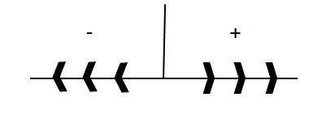**اثر سنجی:** آیا تبلیغی که آماده کرده ایم اثر گذار هست یا خیر و این اثر گذاری چقدر است؟

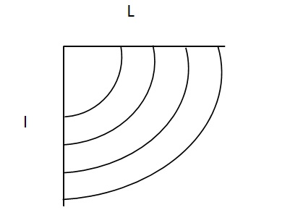گاهی اثر گذاری منفی است. COUNTER PRODUCTIVE ضد نتیجه.

**تئوری گزینش – مطلوبیت از دکتر ساروخانی:** اول از بین تمامی انتخاب ها و گزینه ها، گزینه مورد نظر را به طرق مختلف بزرگ کردن. به عنوان مثال برای عادت به مطالعه فرد، والدین مطالعه کنند، از همسالان همسایه استفاده کنند و غیره. در مرحله بعد باید برای گزینه مطروحه مطلوبیت ایجاد کرد که در نهایت به عادت ها VABIBULE منجر می شود.

اصل SUBLIMATION تصعید یا والا سازی

COMPLIANCE اجابت: در اینجا اثر گذاری هنر است.

INTERNALIZATION درونی سازی:

تبلیغات اثر گذار زیر پوستی HYPERDERMIC است.

1. عقلانی
2. 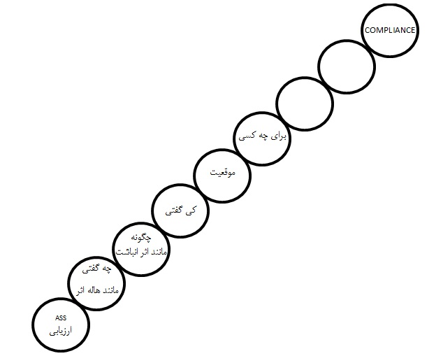قلبی و معنایی

مثال اثر آنی (I.O.E) مانند وقوع جرم توسط یک افغانی که سریع و آنی نظر مردم ایران درباره آنها منفی می شود.

دامپینگ یعنی جنس را زیر قیمت می فروشد تا رقبا از بین بروند و سپس به قیمت مورد نظرش برمی گردد.

MACROCOSM فضای کلان جامعه

MESOCOSM فضای اطرافیان (شبکه ارتباطی)

MICROCOSM فردیت

تعادل بین نیاز و کالا. ممکن است زمانی یک نیاز بیشتر باشد در این صورت تبلیغات فقط برای اطلاع رسانی است.

تبلیغات SUBLIMINAL یا فرا آگاهانه.

**ادامه اثر سنجی تبلیغات:**

**طرح 4 گروه سالومون در زمینه اثر سنجی تبلیغات:**

سالومون در سال 1949 در مقاله ای تحت عنوان بسط طرح تجربی در گروه مشاهده، طرح 4 گروه را با استفاده از گزینش تصادفی مطرح ساخت. این طرح مورد استفاده در مجامع علمی بوده است. دو گروه به نام گروه آزمایش و دو گروه به عنوان گروه کنترل یا شاهد در نظر گرفته می شود. از گروه تجربی اول، در مرحله نخست آزمون مقدماتی صورت می گیرد که از گروه دوم صورت نمی گیرد.

هدف ما این است که یک گروه O اصیل را جستجو کنیم. O اثر دقیق یک طرح تبلیغاتی است و مشخص می شود میزان اثر گذاری آن چقدر بوده است.

G گروه ← آزمون ← O

اثر گذاری $O-\acute{O =α }$

اول یک آزمون برگزار می کنیم که مخاطبین چقدر صابون مصرف می کنند سپس فیلمی درباره صابون به بینندگان نشان می دهیم و می سنجیم که مخاطبان بعد از این چقدر صابون استفاده می کنند؟ این طرح خیلی دقیق نیست.

در طرح دوم ما یک گروه گواه و یک گروه آزمایش داریم. باید گروه ها از نظر جنسیت، سن و متغیرهای اصلی کاملاً یکسان باشند.

گواه ← O مصرف صابون

آزمایش ↔ O آزمون $O-\acute{O =α }$

گروه کنترل به عنوان گروه گواه، اصلاً فیلم را نمی بینند.

**کنفرانس تبلیغ و اقناع از آقای بنی هاشمی**

P = PERSUATION اقناع

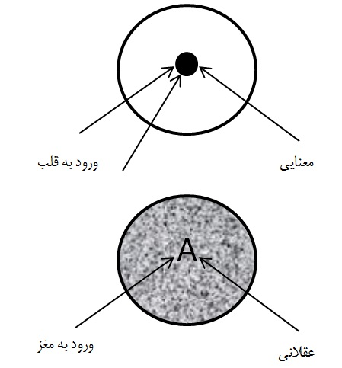ما در تبلیغات هدفمان هاپیر درمی یا زیر پوستی است. ما با فرد ظاهری کاری نداریم بلکه با چیزی کار داریم که در قلب و ذهن شخص شکل گرفته است.

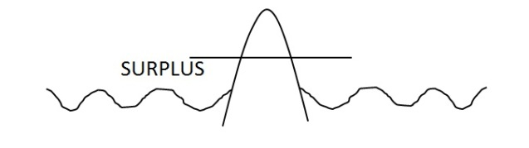 SURPLUSارزش افزوده

ما در تبلیغات می خواهیم به معنا برسیم.

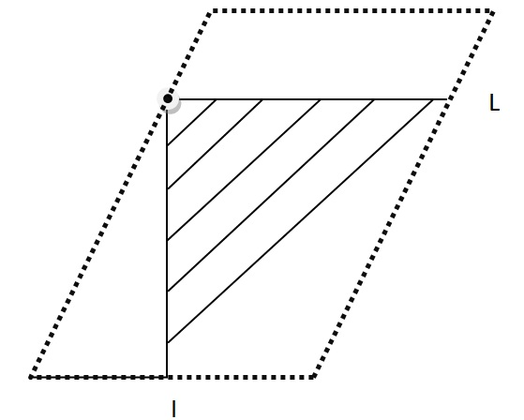

کسی که بیاید مشتری من شود و L بزرگ تداوم و I شدت داشته باشد. ضمن اینکه مشتری کالای من است و مبلّغ کالای من می شود.

سئوال اینجاست که چگونه می توانیم بیشترین مشتری یا ثابت ترین مشتری را داشته باشیم.

AMBIVALANCE امبی ولانس های متعارف، سریع ترین تغییر را می پذیرند و اقناع پذیری آنها خوب است. امبی ولانس به ایهام ترجمه شده است.

INERTIA یا کرختی: حالتی است که مغز نمی تواند به بدن دستور بدهد که چکار کند. مانند رای دادن. اینها گروه های ساده ای هستند که اقناع پذیری آنها سریع است.

RELATIVIST کسانی هستند که می گویند به عنوان مثال حسن آقا را می شناسیم و این محاسن را دارد و غیره ولی محاسن و معایب او برابر است و نمی دانیم باید چکار کنیم.

گروه R یا رادیکال ها RADICAL، گروه های افراطی هستند. کسانی که برای این کالای خاص، موضع سختی داشتند.

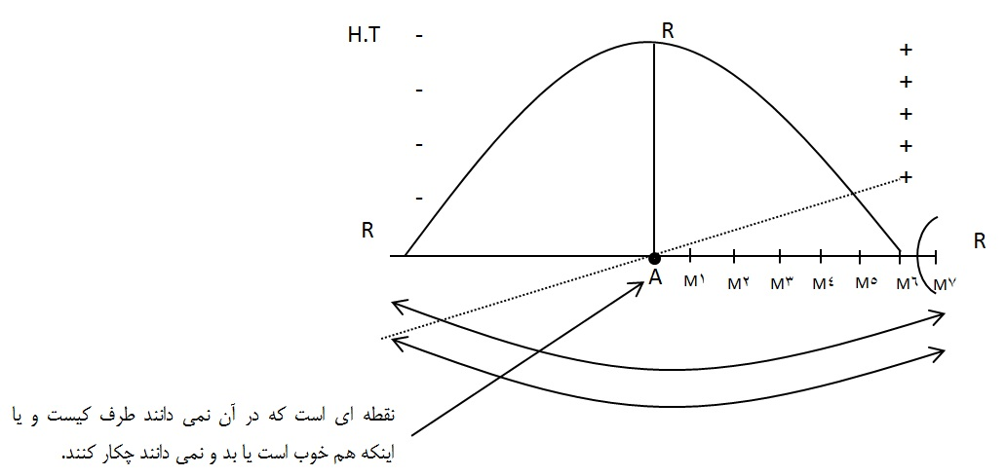

CATEGORISM مطلق اندیشی است و معتقدند که بهتر از این کالا در عالم وجود ندارد. می توانیم موقعیت نقطه ها را جابجا کنیم.

REFREEZ اندیشه غالب شده را نرم کرده و دوباره آن را اجرا می کنیم.

تبلیغات می خواهد روی گروه های سخت اثر گذاری کند و مخاطبان را از خلسه بیرون آورد.

اقناع هدف نهایی تبلیغات و رسیدن به هدایت است. به عنوان مثال ما در تهران نشستیم و یک شخصی را در الیگودرز راهنمایی می کنیم. آدم ها به مومیایی تبدیل شده اند. اقناع نهایی آدم ها را تبدیل به روبات می کند.

**کنفرانس تبلیغ و اقناع از آقای بنی هاشمی**

ارتباط موثر در نتیجه، اقناع را در بر خواهد داشت.

مکانیسم دفاعی: به عنوان مثال وقتی به کسی می گوئیم که به حسن رای بده این مکانیسم دفاعی ضعیف است و پرده زود پاره می شود و حسن در ذهن من جای می گیرد اما گاهی آنقدر قوی است که اجازه ورود حسن را به ذهن من نمی دهد.

مکانیسم های دفاعی و شکستن آنها بسیار مهم است. در عقاید قالبی مکانیسم های دفاعی بسیار سفت است و در ذهن مخاطب نمی رود.

تعارض بین آزادی و اجبار در اقناع و OBSESION اندیشه های فیکس و فرو رفته در ذهن مخاطب. آرمان واقعی فرد با این حالت شکل می گیرد. اجبار مطلق. بالاترین درجه اجبار، بالاترین درجه آزادی است و شخص به دلیل اینکه اندیشه های ما در ذهن او نقش بسته خودش خود به خود به سمت ما می آید.

اقناع از نظر اخلاقی در نهایت ضد آزادی است. شخص اندیشه آزادی داشته و راحت بود اما چنان در ذهن او وارد شدیم که حاضر است علیرغم اینکه در منزل یخچال دارد حتماً یک یخچال جدیدی که تبلیغ می شود را خریداری کند. اقناع تعادل آدم ها را بهم می ریزد.

از نظر اخلاقی، اقناع یک پدیده خنثی است که می تواند هم در جهت مثبت و هم در جهت منفی استفاده شود. مانند اقناع مثبت آدم ها برای بستن کمربند ایمنی. اقناع منفی زمانی است که مصرف گرایی را ترویج می دهیم یا خرید کالای تقلبی را ترویج می کنیم.

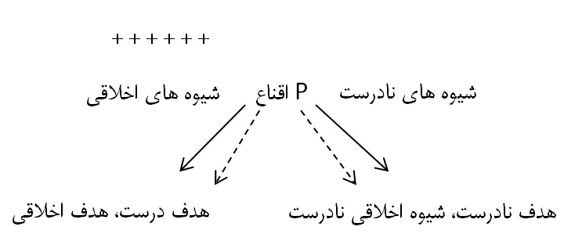یک بار ممکن است تبلیغات فرا آگاهی انجام دهیم و یک بار تبلیغ کالای چشم فریب از سوی رسانه معتبر برای یک کالای نامعتبر انجام می دهیم.

اقناع یک چاقوی دو لبه است. خدا نکند که اقناع و شیوه های آن به دست افراد نا اهل بیفتد.

در فرایند اقناع، رسانه ها باید به عمق ذهن افراد وارد شوند. پیام اول پذیرفته شده و بعد در دل و ذهن آنها بنشیند. ایجاد رسول سازی و نشستن در قلب مخاطبین.

سوفسطائیان منطق کاذب را بکار می بردند. آنها خیلی اخلاقی نبودند.

**دستوالعمل ها اقناع از سیسرون:**

1. مجذوب کردن: اعتبار منبع. همان نظریه کپ است. جلب توجه کردن.
2. آموختن: عرضه پیام با استدلال درست.
3. منقلب کردن: یعنی مخاطبان را احساسی و تشویق کردن به آن عمل. مخاطب یکدفعه از A+ به سمت A- می رود.

رادیوفونی: مخاطب گوش نمی کند و می شنود. ذهن مخاطب جای دیگری است.

یک بار عمل ما معطوف به هدف است پس هر وسیله ای را می توان استفاده کرد. یک بار هدف مقدس و خوب است اما نه به هر شیوه ای.

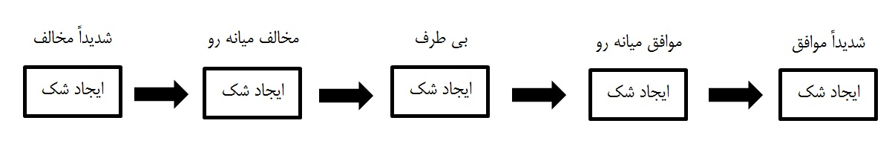**هدف های اقناع:**

**اقناع در مخاطبین سخت HARD TARGET:** با استفاده از روش پنل، مخاطب را اقناع می کنیم. مانند پیرمردی که سخت به روغن حیوانی علاقمند است و با استفاده از پزشک های مختلف او را به سمت استفاده از روغن نباتی هدایت می کنیم. در این حالت، همذات پنداری رخ می دهد تا به تاثیر گذاری شدید برسیم.

**تکنیک های اقناع:**

1. تبلیغ
2. تقلید
3. تلقین
4. تصویر سازی
5. غفلت زایی
6. آموزش
7. اطلاع رسانی
8. متوسل شدن به شوخی
9. استفاده از مسائل جنسی
10. تکرار: باید در حد طبیعی باشد. هر پیامی طولانی تر و فاصله کمتر باشد، قطعاً بی اثر خواهد بود. اصطلاحاً به آن تکرار قبیح می گویند. به همان نسبت که تبلیغ بزرگتر است فاصله پخش آن نیز باید بیشتر باشد. جاذبه هم یک نکته مهم است.

PANELING: می خواهیم عقاید مردم را درباره مصرف روغن حیوانی عوض کنیم می آئیم از کارشناسی که معتقد به مصرف روغن حیوانی است و به عطر و بو و مقوی بودن آن اذعان دارد را بکار می گیریم تا مردم نسبت به مصرف روغن حیوانی جذب بشوند و حی در این بین کار به جایی می رسد که جمعیت عظیم و میلیونی مردم تصمیم می گیرند که روغن حیوانی مصرف کنند اما وقتی که در همین برنامه از حضور پزشکی که به یکباره به اشتباهات خودش درباره مصرف روغن گیاهی و غیره اعتراف می کند استفاده کنیم در آن صورت باز هم جمعیت عظیمی از مردم به سمت مصرف روغن حیوانی تغییر جهت می دهند که این امر باعث ریزش مخاطبین استفاده کننده از روغن نباتی می شود.

**ادامه کنفرانس اقناع آقای بنی هاشمی:**

تکرار: هر قدر پیام بزرگتر باشد باید فاصله پخش آن هم کمتر باشد. تکرار اساساً ضد تبلیغ قلمداد می شود. یک تبلیغ گسترده اگر پشت سر هم پخش شود باعث شکست آن خواهد شد.

CUNTER PRODUCTIVE: به پخش تبلیغ یا میان برنامه در اوج یک فیلم یا سریال اشاره می کند. این امر سبب می شود مخاطبان از خرید و یا مصرف آن کالا منزجر شوند. به این کار ضد تولید می گویند.

**فنون اقناع:**

1. **تکرار:** این فن، موافقان و مخالفان خود را دارد و در استفاده از آن باید دقت و احتیاط کرد.

**دیدگاه مطلق گرا و بر عکس آن:** مهمتر از شرایط تکرار است.

**نظریه تنوع پذیری:** بر اساس این نظریه در تکرار، آنچه بیشتر از همه اهمیت دارد تنوع پذیری است.

**شرایط تنوع پذیری:**

الف) تغییر افراد مرجع: مانند تبلیغ یک لاستیک که یکبار از یک پنچرگیری تبلیغ می کنیم یک بار از یک استاد دانشگاه.

ب) تغییر رسانه های انسانی: یک بار یک مرد و یک بار یک زن تبلیغ را انجام می دهد.

1. **انتقال دو سویه و اجتناب ازروش های خطی:** ارتباطات خطی و عمودی مناسب، ارتباطات اقناعی نیست. اگر قرار است بر دل و ذهن مخاطب قرار گیریم باید رابطه افقی با او برقرار کنیم. ارتباطات عمودی برای ارتباطات سطحی مناسب است.

**مزایای ارتباطات تعاملی:** رفت و بازگشت اندیشه موجبات تخلیه عناصر مقاوم و جایابی پیام در ذهن می شود. بقای تاثیر که مهمترین بخش ارتباطات اقناعی است مستلزم دو جانبه بودن ارتباطات است.

1. **شیوه سقراطی یا شیوه مامایی و زایش درونی:** خود فرد به اندیشه مورد نظر مبلّغ دست پیدا می کند بدون آنکه مبلّغ از آغاز در جهت القای آن اندیشه بکوشد. این اندیشه بر شیوه برجسته سازی تاکید دارد. مانند دزدی از دختر بچه و گفت وگو با دزد. پس یکی از مهمترین ابزارها در این شیوه، همدلی EMPATHY و خود را جای دیگران قرار دادن است.
2. **نفی – اثبات:**

اثبات: مثبت – اولویت نسبی – اولویت مطلق.

نفی: منفی – ضعیف – میانه – شدید.

نفی شدید به OSTERATISM یا نفی بر تبلیغ اجتماعی منجر می شود. شخص در جامعه است ولی کسی با او ارتباط برقرار نمی کند. مانند گاو که قدرت دارد ولی به دلیل اینکه عقل درست وحسابی ندارد شاخ می زند.

میانه: فرد نه تنها عقل ندارد بلکه توان کار هم ندارد.

شدید: شخص دیوانه است و توان کار ندارد.

اولویت نسبی: برتری نسبی مانند دوام.

اولویت مطلق: بهترین – مفید ترین.

1. **تلقین:** نوعی فرایند ارتباطی است که موجب پذیرش مسئله در نظر می شود اما این پذیرش مبتنی بر دلایل منطقی نبوده و به صورت نا آگاه محقق می شود.

**شگردهای تلقین:**

الف) تحریک احساسات و عاطفه

ب) توسل به اکثریت داشتن

ج) بزرگ نمایی و مبالغه

د) ایجاد ترس: مانند مصرف شوینده ها

ه) تکرار

1. **فن تقابل:** فرض کنیم ماشینی را می خواهیم تبلیغ کنیم، در کنار آن یک ماشین فرسوده را به نمایش می گذاریم و فرد می گوید که بهترین ماشین، همان ماشین نو و تبلیغ شده است. از این روش برای نشان دادن بهتر بودن کالا استفاده می شود. یک وقت هایی که افراد و یا کالاها در کنار هم قرار می گیرند برجسته سازی آنها نمایان می شود.
2. **تصویر سازی:** به عنوان مثال تصویری ازکشوری مانند یمن نشان داده می شود و القاء می کنند که آنها تروریست هستند و باید به آنها حمله شود که بر همین اساس نگاه مردم و دولت ها به آن کشور هدف، عوض می شود.

**تئوری توطئه:** فلانی با من و حسن آقا مخالف است به دلیل اینکه با دشمن ما دوست است.

**مراحل دستیابی به اقناع:**

1. برد تکنولوژیک: باید رسانه را ارزیابی کنیم که برد کافی و اعتماد و سرمایه فرهنگی دارد یا خیر؟
2. مبارزه با تنگناهای اقتصادی و فرهنگی: مانند حرام بودن استفاده از رسانه ها در ایران تا همین چند سال پیش.
3. رادیوفونی: مانند شنیدن پیام و یا گوش دادن به آن. حواس مخاطب جای دیگری است.
4. فهم مخاطب: پیام شفاف، ساده و یا روشن باشد و مخاطب متوجه پیام شود.
5. جذب و درونی سازی: از سطح فهم گذشته و درونی می شود. مخاطب هیچ دفاعی در برابر آن ندارد.
6. تکاثر جذب: مخاطب چنان بر پیام دل می بندد که حاضر است همه چیز را بدهد تا به آن پیام و محصول تبلیغ شده برسد.
7. رسول سازی: مانند داستان پیرزن و روغن نباتی. پیرزن در این حالت شخص ذینفعی نیست و پیام را به دیگران منتقل می کند.

**نظریه های اقناع:**

1. نظریه تکمله: رسانه ی نفسه، توان عقیده سازی یا تغییر نگرش ها را ندارند و دارای تجربه نیستند. باید اهرم ها یا عناصری مکمل پدید آیند تا حرکت اندیشه و احیاناً دستیابی به اقناع صورت پذیرد.

دو نوع ابزار یا عماصر یا مکمل در این رابطه عبارتند از:

الف) ساختارهای اجتماعی:

زمانی که اندیشه یا پیام های با ساختارهای اجتماعی تطابق نداشته باشد مورد طرد قرار می گیرد. مانند کنترل موالید در ایران.

جامعه سرمایه طلب C.I است. جامعه کشاورزی L.I است.

MESOCOSM

MACROCOSM

ب) افوا: اگر قرار شود به اندیشه تحریک اندیشه دست یابیم باید پیام و محیط نزدیک فکری آن بهم آمیزند. مانند پیام بهداشتی ارائه شده در مدرسه.

1. نظریه زمینه ای: این نظریه مبتنی بر امتداد یا طولی بودن فرایند اقناع است. اگر ذهن آدمی ساخته شده باشد تغییر و به تبع آن تحقق فرایند اقناع دشوار خواهد بود.

سرعت اقناع همواره به مثابه توفیق رسانه و اصحاب آن نیست. بروز خلسه را می توان آن وقت آفت اقناع دانست.

ABRACTIVE جهان شمول

CONTESTUAL قبایلی

1. تلقیح: بر اساس این نظریه که توسط مک گوایر و پاپا جورجیس ارائه شده است بیشتر افراد باورهایی دارند که در معرض چالش قرار نگرفته است. هنگامی که به این باور حمله شود ممکن است به آسانی تغییر کند زیرا فرد عادت ندارد تا به دفاع از آنها بپردازد.

این دو محقق برای آزمون این فرضیه، تحقیقی انجام دادند. آنها دو فرضیه را مورد آزمون قرار دادند. فرضیه اول: رویکرد حمایتی در معرض قرار دادن قبلی فرد با استدلال هایی که عقاید اساسی را می کند از رویکرد تلقیح یعنی در معرض قرار دادن قبلی شخص یا تعدادی از استدلال های ضعیف و برانگیزاننده دفاع که به عقاید شخصی حمل می کند از جهت ایمنی سازی اثر بخشی کمتری دارد.

فرضیه دوم: باید اثر مشارکت انفعالی باشد. آنها مطالعاتی درباره عقاید در فرهنگ آمریکایی انجام دادند. نتایج تحقیقات نشان داد که عقاید اگر مصون نشوند، خیلی آسیب پذیر خواهند بود.

در دو حالت می توانیم به جای یک جمع یک میلیارد نفری بر روی یک فرد تبلیغ کنیم:

الف) فرد را شناسایی کنیم. فرد برجسته است مانند یک قهرمان بدنسازی که همه افتخارات جهانی را کسب کرده است و اگر او بگوید من این کالا را استفاده می کنم دیگران هم استفاده می کنند.

ب) تشدید کنیم. ما طوری تبلیغ می کنیم که فرد هر کجا نشست فن رسول سازی را اجرا کند.

شیوه کرایس ناخ: قلع و قمع یهودیان توسط هیتلر در حالی که مردم اینگونه نبودند. آتش زدن خانه های برخی از یهودیان و واکنش یهودیان به این موضوع سبب شد که در اثر تیراندازی پسر یک یهودی اتریشی که خانه او آتش گرفته بود به سمت کارمند سفارت آلمان و کشته شدن او، صنعت فرهنگی در آلمان و برجسته سازی ایجاد شد تا جایی که مردم در اثر برجسته سازی و صنعت فرهنگی ایجاد شده به خانه های یهودیان حمله کردند و آنها را آتش زدند.

1. شرطی شدن کلاسیک نگرش ها (استاتس و استاتس): در تجربه روزمره ما کلمات خاصی به طور منظم با تجربه های احساسی خاصی جفت می شوند. مانند واژه هایی مثل لذت و غیره که نوعاً با احساسات مثبت جفت می شوند در حالی که کلماتی مثل عصبانیت و غیره معمولاً با احساسات منفی جفت می شوند. آنها استدلال می کنند که نگرش چیزی بیش از این نوع از معنی احساسی برای کلمه ای که با شرطی شدن کلاسیک تثبیت شده است نیست.

پژوهش استاتس و استاتس تبیینی نظری برای برخی از فنون تبلیغات فراهم می کنند مانند تلطیف و تنویر که در آن سعی می شود شخص یا فکری را به کلمه ای فضیلت دار پیوند دهد و یا اسم گذاری در آن کوشش می شود شخص یا فکری را با برچسب بدی مرتبط سازد.

بر طبق این نظریه، نگرش ها از طریق شرطی شدن کلاسیک آموخته می شوند راهبردی برای استفاده در تبلیغات و دیگر کوشش های اقناعی پیشنهاد می کند.

شرطی شدن یعنی اینکه با تداعی نام، کالایی خاص را به مشتری عرضه کنیم.

آدم کالای خودش را با اندیشه های نیک و زیبا به مخاطب عرضه کند. مانند شرطی سازی پاولوف.

**تئوری زیبایی شناسی:** زیبایی تنها به چشم و ابرو نیست بلکه می تواند فراتر باشد. این تئوری ساختارگراست. زیبایی چیزی در ورای آدم هاست.

تبلیغاتچی ها از چند شیوه استفاده می کنند:

1. مقایسه: مانند تبلیغ خودروی نو در کنار یک خودروی کهنه و فرسوده.
2. تقابل: در برخی موارد اتفاق می افتد و دو چیز که کاملاً با هم مخالف هستند مورد تبلیغ قرار می گیرند. مانند تبلیغات بی حد و اندازه آبمیوده پالپی و نسل جدید سان استار در رادیو پیام. در این حالت مقایسه تند صورت می گیرد تا جایی که مبلّغ می گوید فلان کالا قدیمی است و از این به بعد از این کالای جدید استفاده کنید.

اعتماد: اگر به تبلیغاتچی اعتماد نداشته باشند دیگر فایده ای ندارد و در این حالت تراست ایجاد می شود. مانند مردم یکی از روستاهای قم که برای دیدن تلویزیون بی بی سی به روستای مجاور سفر می کنند. اگر به رسانه اعتماد نشود سرمایه گذاری بر روی آن بی فایده است و باعث جایگزینی رسانه های بیگانه می شود. این موضوع همچنین سبب ایجاد امپریالیسم خبری و تسخیر اذهان مردم می شود. اعتماد، سرمایه بنیادین رسانه است.

ضریب بهره وری رسانه، مخاطبان صوری و واقعی. در سپهر رسانه ای، دو تصویر صوری و واقعی قابل مشاهده است.

تصویر صوری، برنامه های مختلف.

تصویر واقعی، مخاطبان هستند. شبکه مخاطبانی که در معرض پیام قرار می گیرند. پذیرش و تغییر رفتار در این مرحله صورت می گیرد. اعتماد، کالایی گران قیمت است که ناشی از عملکرد رسانه است.

**لومن:** اعتماد، به انتظارات و باورهایی قلمداد می شود که افراد انتظار پیش بینی آن را دارند.

**عناصر اعتماد:**

1. قابل پیش بینی بودن
2. فرافکنی
3. ...

هر چه اعتماد افزایش پیدا کند درجه ریسک کاهش پیدا می کند. اعتماد به وضعیت اجتماعی و واقعیت های موجود در جامعه و غیره بر می گردد. اعتماد شرط توسعه اقتصادی است.

**اصول اساسی اعتماد:**

1. پویا بودن: در حال تغییر بودن
2. تاریخی بودن
3. مرمت پذیری
4. چند ساحتی بودن
5. بازگشت ناپذیری

**انواع اعتماد:**

1. نمادین: در بود تولد یک رسانه بدست می آید.
2. عینی
3. عاطفی
4. عقلانی

توجه صرف به عاطفه و عقل می تواند منفی باشد اما در کنار هم یک فرایند موثر و تاثیر گذار و مثبت خواهد بود.

**نظریه های اعتماد:**

1. سرمایه فرهنگی
2. سازمانی: مدیریت اعتماد

جنگ نرم، جنگ اعتمادهاست. هر چه رسانه ای بتواند در این جنگ اعتماد مردم را به دست بیاورد می تواند بحث امپریالیسم فرهنگی را رواج دهد.

**رقابت کاذب:** ارائه مطالب غیر واقع.

**تبلیغ منفی:** کوبیدن رسانه.

**فاکتورهای اعتماد:**

1. تولید اعتماد
2. تعمیق و بسط
3. نگهداشت
4. تعمیم

**راه های اعتماد سازی رسانه ای:**

1. جلب و جذب صلاحیت ها
2. فراگیری: همه جانبه نگری، توسعه گرایی پیام
3. بی طرفی: مطلق نیست ولی مهم این است که مخاطب چه درکی از بی طرفی داشته باشد.
4. سرعت و بهنگامی: نباید خلا داشته باشد و پیام سوخته باعث تولید شایعه می شود و اعتماد رسانه را کاهش می دهد.
5. دقت: موثق بودن پیام، باعث مهم شدن آن می شود.

رسانه در سپهر رسانه ای جدید در حقیقت بازگوی حقیقت است.

**دستیابی به هسته مرکزی پیام:** به پیام نگاه می کنیم تا ببینیم هسته پیام کجاست. مانند حمله عربستان به یمن و از بین بردن زیرساخت های این کشور که همه این اتفاقات مانند فرو ریختن ساختمان ها و قحطی آب و نان را در کنار هسته اصلی پیام می بینیم و به مخاطب ارائه می کنیم. هسته اصلی، خطرها و حوادثی است که ایجاد شده است.

**تولید اعتماد:**

1. **صاحبان صنایع:** چه کسانی شرکت را اداره می کنند؟ اگر آدم های مهمی باشند صلاحیت دارند.
2. **افواء مردم:** مانند مثال پیرزن و غیره که تجربه کاری را هم دارند.
3. **نظر صاحبنظران علمی:** رهبران عقاید OPINION LEADERS
4. **بازگشت پذیری:** مانند اعلام برگشت یک میلیون خودرو توسط شرکت تویوتا برای تست سیستم ترمز.
5. **کنترل و تطبیق:** به عنوان مثال رسانه اعلام می کند فلان منبع آب را زدند اگر رسانه دیگر هم گفته باشد و فرد بتواند تطبیق بدهد به آن اعتماد می کند. زنجیری شدن. دیگر لازم نیست کنترل کند و پیام را می پذیرد.
6. **تصویر سازی:** از یک فردی نام می برند و ذهن شما سیاه می شود اما یکباره از فرد دیگری صحبت می کنند که ذهن شما روشن می شود که به آن تصویر سازی می گویند. اعتماد، تصویر بلورین و امنیت تولید می کند.
7. **تداعی:** وقتی نام کالای مورد نظر را می برند شما یاد بهشت و زیبایی و ثروت می افتید.

تولید اعتماد به نوعی تولید سرمایه است.

رسانه ای قدرتمند است و می تواند در جنگ نرم وارد شود که مردم به او اعتماد داشته باشند.

**نظام پیشنهادات:** رفت و بازگشت اندیشه ها در داخل سازمان و بیرون از آن. مانند اخذ کارمزد بانک ها برای خدمات بانکی در حالی که این تصمیمات در اتاق بسته گرفته می شود. نظام پیشنهادات، نظام بیداری رسانه ها و شرکت هاست.

سبک اعتماد یک موضوع تدریجی است ولی عدم اعتماد به یکباره رخ می دهد که به آن اعتماد و خطر پذیری می گویند.

مخاطب به دنبال این است که امنیت داشته باشد. امنیت یعنی ریسک صفر. اندیشه تبلیغاتچی را می پذیرم چرا که می دانم سالم است.

اعتماد ارزش افزوده تولید می کند مانند بیماری که برای عمل چشم ممکن است در یک درمانگاه 100 هزار تومان هزینه کند اما در یک بیمارستان خصوصی 10 میلیون تومان که در این حالت مخاطب حاضر است 100 برابر بیشتر هزینه کند اما در بیمارستانی که به آن اعتماد دارد چشمش را عمل کند.

پیام های SOFT WARE نرم افزاری، ناملموس هستند و تشخیص آنها سخت است و رسانه بسیار می تواند از آن سوء استفاده کند.

پیام های HARD WARE سخت افزاری، قابل لمس و درک هستند.

راه تفکیک و شناخت این دو، سواد رسانه ای و بلوغ اندیشه رسانه ای است که نگذارد از این کالا سوء استفاده شود.

اعتیاد زمانی رخ می دهد که شخص حق داوری و شک کردن را از خودش گرفته باشد که امر خطرناکی است.

**مکتب دکارت:** شک کردن. من می اندیشم پس من هستم. همه داده های ذهن را بیرون ریخته و دوباره اطلاعات دریافت می کنیم. دکارت می گوید شما همیشه باید یک دروازه بانی در ذهن تان داشته باشید و هر چه گفتند را نپذیرید. مان نیازمند مخاطبان آگاه و بلوغ اجتماعی هستیم.

**دو نوع مخاطب داریم:**

1. **آگاه:**
2. **نا آگاه:** در مخاطب نا آگاه قاعدتاً سوء استفاده از اعتماد بیشتر است. یکی از عناصری که ما را گیج می کند بیش رقابتی و بیش تولیدی است. این کار توسط یک فروشنده نا آگاه صورت می گیرد. مانند پارچه فروشی که انواع پارچه ها را برای مشتری ارائه می کند تا بلکه ک متر از آن بخرد و خریدار بعد از کلی ایراد گیری اعلام می کند که برای خرید بهتر نیازمند بررسی بیشتر است.

در انتقال پیام دید ما نسبت به مخاطب بسیار مهم است. ابژه یا سوژه. ابژه دیدن مخاطب یعنی مخاطب را صغیر و کوچک فرض کردن. مانند مورچه فرض کردن مخاطبان. در حال حاضر در عصر وحشی به سر می بریم. نازی ها معتقد بودند که مخاطب صغیر است و هیچ چیزی نمی فهمد.